BAB 1
PENDAHULUAN

- Latar Belakang Masalah
IPS merupakan salah satu bidang studi yang merupakan integrasi dari mata pelajaran ilmu – ilmu sosial, yang di dalam kurikulum sebelumnya diajarkan secara sendiri- sendiri. Perubahan tersebut membawa implikasi yang luas menyangkut tujuan pengajaran, bahan pengajaran, proses belajar mengajar dan evaluasi hasil pembelajaran. Karena itu seorang guru IPS itu hendaknya memahami sungguh – sungguh apa dan bagaimana bidang studi IPS itu. Pada dasarnya tujuan dari pendidikan IPS adalah untuk mendidik dan memberi bekal kemampuan dasar kepada murid untuk mengembangkan diri sesuai bakat, minat, kemampuan, dan lingkungannya, serta berbagai bekal bagi murid untuk melanjutkan pendidikan yang lebih tinggi. Dalam kurikulum Tingkat Satuan Pendidikan (KTSP) 2006 tercantum bahwa salah satu tujuan pengajaran IPS di SD adalah memilki komitmen dan kesadaran terhadap nilai-nilai sosial dan kemanusiaan.
Wachidi (Yamin, 2011: 1) merumuskan tujuan pokok pengajaran pengetahuan sosial, yaitu :
1.memberikan pengetahuan kepada manusia bagaimana bersikap terhadap benda-benda disekitarnya; 2. memberikan pengetahuan kepada manusia bagaimana cara berhubungan dengan manusia lainnya; dan 3. memberikan pengetahuan kepada manusia bagaimana cara berhubungan dengan Tuhannya.

Mengacu pada tujuan dari pendidikan IPS tersebut, tampaknya dibutuhkan suatu pola pembelajaran yang mampu menjembatani tercapainya tujuan tersebut. Menurut Kosasih ( Solihatin, 2005: 15 ) “Kemampuan dan keterampilan guru dalam memilih dan menggunakan berbagai model, metode, dan strategi pembelajaran harus senantiasa ditingakatkan’’. Pola pembelajaran IPS menekankan pada unsur pendidikan dan pembekalan pada murid. Penekanan pembelajaran bukan hanya sebatas upaya mencekoki atau menjejali murid dengan sejumlah konsep yang bersifat hapalan belaka, melainkan terletak pada upaya agar mereka mampu menjadikan apa yang telah mereka pelajari sebagai bekal dalam memahami dan ikut serta dalam melakoni kehidupan masyarakat
Memperhatikan tujuan yang dikandung dalam mata pelajaran IPS maka seyogyanya pembelajaran IPS dirancang untuk mengembangkan kemampuan murid agar menjadi anggota masyarakat yang memiliki pengetahuan, pemahaman, kemampuan berfikir kritis dan analisis terhadap kondisi sosial masyarakat dalam memasuki kehidupan bermasyarakat yang dinamis. Selain itu pembelajaran harus dirancang sedemikian rupa agar menjadi kegiatan yang disenangi, menantang dan bermakna bagi murid.
Hal ini sesuai dengan undang-undang SISDIKNAS No.20 Tahun 2003 tentang pendidikan nasional (2009: 2) menyatakan bahwa:
Pendidikan adalah usaha sadar dan terencana untuk mewujudkan suasana belajar dan proses pembelajaran agar murid secara aktif mengembangkan potensi dirinya untuk memiliki kekuatan spiritual keagamaan, pengendalian diri, kepribadian, kecerdasan, akhlak mulia, serta keterampilan yang diperlukan dirinya, masyarakat, bangsa, dan negara

Kenyataan yang di lapangan, jauh dari harapan. Soemantri (Yamin, 2010) menilai dalam pelaksanaanya pembelajaran IPS sangat menjemukan karena penyajiannya bersifat monoton, sehingga murid kurang antusias dan mengakibatkan pembelajaran kurang menarik. Pembelajaran IPS lebih dititik beratkan pada pembekalan murid terhadap penguasaan konsep-konsep yang sifatnya hafalan. Bagaimana tidak, sebagian dari mereka para guru berpendapat bahwa IPS pada hakikatnya adalah pelajaran hafalan yang tidak menantang untuk berpikir.’’ IPS adalah pelajaran yang sarat dengan konsep-konsep, pengertian-pengertian, data, atau fakta yang harus dihafal dan tidak perlu dibuktikan’’ (Nazwar, 2010: 2). Hal tersebut banyak terjadi di Sekolah Dasar, tak terkecuali di SDN 9/25 Bantimurung kelas IV tempat peneliti melakukan observasi. Berdasarkan hasil observasi yang yang dilakukan peneliti pada tanggal 27 Februari 2012 sampai dengan tanggal 1 Maret 2012 di SDN 9/25 Bantimurung, didapati bahwa kondisi proses pembelajarannya (1) pembelajaran cenderung masih berpusat pada guru, murid terlihat pasif dalam mengikuti pembelajaran ( bertanya dan menjawab pertanyaan). Adapun murid yang bertanya atau menjawab pertanyaan dimonopoli oleh 2-3 orang (murid yang pintar), sementara murid yang lainnya cenderung diam; (2) murid kurang diorganisasikan dalam proses pembelajaran ( kerja kelompok, diskusi kelompok ); dan (3) murid tampak bosan kurang bersemangat mengikuti pembelajaran. Hal tersebut berimplikasi pada rendahnya hasil belajar murid. Hal ini dapat dilihat pada data hasil Ujian Akhir Semester Ganjil murid kelas IV yang masih belum mencapai standar kriteria ketuntasan minimal yang telah ditetapkan oleh peneliti yaitu dari 15 orang murid (5 perempuan dan 10 orang laki- laki) yang memperoleh nilai $≥65$sebanyak 8 orang murid atau hanya 53,33%, sehingga kiranya perlu ada peningkatan terhadap hasil belajarnya. KKM yang digunakan dalam mata pelajaran IPS yaitu 65.
Mengacu pada masalah di atas, calon peneliti mencermati dan mendalami bahwa akar masalahnya terletak pada (1) pemilihan pendekatan, strategi, atau model pembelajaran yang kurang tepat, oleh guru yang bersangkutan didalam membelajarkan murid sehingga aktifitas dan perilaku murid kurang dalam pembelajaran dan belum mampu mengaktifkan murid secara keseluruhan (masih berpusat kepada guru); (2) pengembangan keterampilan sosial murid (keterampilan bekerjasama dan kolaborasi) belum berjalan secara maksimal; dan (3) pelaksanaan pembelajaran yang menoton yang dilakukan oleh guru menyebabkan pembelajaran kurang menarik sehingga murid cenderung bosan dan tidak bersemangat.
Atas dasar tersebut maka calon peneliti menawarkan suatu tindakan alternatif untuk mengatasi masalah yang ada berupa penerapan model pembelajaran yang lebih mengutamakan keaktifan murid dan memberi kesempatan murid untuk mengembangkan potensinya secara maksimal, karena belajar aktif itu sangat diperlukan oleh murid untuk mendapatkan hasil belajar yang maksimum. Ketika murid pasif dan hanya mengandalkan indra pendengaran saja, ada kecenderungan untuk cepat melupakan apa yang diberikan. Seorang filosof kenamaan dari cina Konfusius mengatakan bahwa apa yang saya dengar, saya lupa. Apa yang saya lihat, saya ingat. Apa yang saya lakukan, saya pahami (Zaini dkk : 2008). Jika murid diajak berdiskusi, menjawab pertanyaan atau membuat pertanyaan maka otak mereka akan bekerja lebih baik sehingga proses belajar pun dapat terjadi dengan baik pula. Hasil penelitian menunjukkan bahwa memberi pertanyaan kepada murid atau menyuruh mereka mendiskusikan materi yang baru saja diberikan mampu meningkatkan nilai evaluasi yang signifikan (Zaini: 2008)
Model pembelajaran yang ditawarkan oleh peneliti adalah model pembelajaran kooperatif, yang merupakan suatu strategi pembelajaran yang mengutamakan adanya kerjasama antar murid dalam kelompok untuk mencapai tujuan pembelajaran. Para murid dibagi ke dalam kelompok-kelompok kecil dan diarahkan untuk mempelajari materi pelajaran yang telah ditentukan. Tujuan dibentuknya kelompok kooperatif adalah untuk memberikan kesempatan kepada murid agar dapat terlibat secara aktif dalam proses berpikir dan dalam kegiatan-kegiatan belajar. Dalam hal ini sebagian besar aktifitas pembelajaran berpusat pada murid, yakni mempelajari materi pelajaran serta berdiskusi untuk memecahkan masalah, sehingga peran guru yang selama ini monoton akan berkurang dan murid akan semakin terlatih untuk menyelesaikan berbagai permasalahan, bahkan permasalahan yang dianggap sulit sekalipun (Yaba & Nonci, 2010). Olehnya itu lebih lanjut calon peneliti ingin melihat penerapan pembelajaran kooperatif model Snowball Throwing.
Pembelajaran Snowball Throwing menekankan agar murid lebih bertanggungjawab terhadap tugas yang diberikan karena dalam pembelajaran Snowball Throwing murid dalam kelompok heterogen kemudian masing-masing kelompok dipilih ketua kelompoknya untuk mendapat tugas dari guru lalu masing-masing murid membuat pertanyaan yang dibentuk seperti bola (kertas pertanyaan) kemudian dilempar ke murid lain yang masing-masing murid menjawab pertanyaan dari bola yang diperoleh.
Pembelajaran Snowball Throwing ini dinilai lebih memudahkan murid berinteraksi dengan teman-teman dalam kelas dibandingkan dengan model pembelajaran langsung yang selama ini diterapkan oleh guru. Pada model pembelajaran Snowball Throwing murid perlu berkomunikasi satu sama lain, sedangkan pada model pembelajaran langsung murid duduk berhadap-hadapan dengan guru dan terus memperhatikan gurunya (Asrori, 2010).
Hal inilah yang menjadi dasar peneliti akan mengadakan penelitian dalam bentuk penelitian tindakan kelas dengan judul ”Peningkatan Hasil Belajar IPS melalui Model Pembelajaran Snowball Throwing pada Murid Kelas IV SDN 9/25 Bantimurung Kecamatan Tondongtallasa Kabupaten Pangkep”.

- Rumusan Masalah
Berdasarkan latar belakang masalah di atas, maka yang menjadi rumusan masalah dalam penelitian ini adalah bagaimanakah peningkatan hasil belajar IPS melalui model pembelajaran Snowball Throwing pada murid kelas IV SDN 9/25 Bantimurung Kecamatan Tondongtallasa Kabupaten Pangkep?

- Tujuan Penelitian
Sejalan dengan rumusan masalah tersebut, maka tujuan penelitian ini adalah untuk mendeskripsikan peningkatan hasil belajar IPS melalui model pembelajaran Snowball Throwing pada murid kelas IV SDN 9/25 Bantimurung Kecamatan Tondongtallasa Kabupaten Pangkep.

- Manfaat Penelitian
- Manfaat Teoretis
- Bagi peneliti, diharapkan sebagai sumber referensi dan acuan untuk meningkatkan pemahaman dan penguasaan peneliti tentang model pembelajaran Snowball Throwing.
- Bagi guru, diharapkan dapat memperoleh pengetahuan tentang teori model pembelajaran Snowball Throwing, sebagai salah satu bentuk inovasi pembelajaran di SD dalam rangka peningkatan kualitas pembelajaran.
- Bagi pembaca, diharapkan hasil penelitian ini dapat menjadi bahan acuan dalam melakukan penelitian selanjutnya, khususnya model pembelajaran Snowball Throwing pada mata pelajaran IPS.
- Manfaat Praktis
- Bagi guru, diharapkan dapat menjadi pedoman alternatif cara mengajar yang lebih efektif dan menyenangkan dalam usaha peningkatan hasil belajar IPS khususnya dan agar dapat meningkatkan kinerja dan mengembangkan profesionalismenya.
- Bagi murid, diharapkan dapat semakin termotivasi untuk belajar dan berpartisipasi aktif dalam proses pembelajaran dengan suasana menyenangkan , sehingga dapat meningkatkan hasil belajarnya.
BAB II
KAJIAN PUSTAKA, KERANGKA PIKIR, DAN HIPOTESIS TINDAKAN

- Kajian Pustaka
    - Pembelajaran Model Snowball Throwing
      - Pengertian Snowball Throwing
Snowball Throwing berasal dari dua kata yaitu “snowball” dan “throwing”. Kata snowball berarti bola salju, sedangkan throwing berarti melempar, jadi snowball throwing adalah melempar bola salju.
Pembelajaran Snowball Throwing merupakan salah satu model dari pembelajaran kooperatif. Pembelajaran Snowball Throwing merupakan model pembelajaran yang membagi murid di dalam beberapa kelompok, yang dimana masing-masing anggota kelompok membuat bola pertanyaan.
Menurut Suprijono (Hizbullah, 2011: 8) ,
Snowball Throwing adalah suatu cara penyajian bahan pelajaran dimana murid dibentuk dalam beberapa kelompok yang heterogen kemudian masing-masing kelompok dipilih ketua kelompoknya untuk mendapat tugas dari guru lalu masing-masing murid membuat pertanyaan yang dibentuk seperti bola (kertas pertanyaan) kemudian dilempar ke murid lain yang masing-masing murid menjawab pertanyaan dari bola yang diperoleh.

Sedangkan menurut Kisworo (Hardiyanti: 2012) model pembelajaran Snowball Throwing adalah suatu metode pembelajaran yang diawali dengan pembentukan kelompok yang diwakili ketua kelompok untuk mendapat tugas dari guru kemudian masing-masing murid membuat pertanyaan yang dibentuk seperti bola (kertas pertanyaan) lalu dilempar ke murid lain, dimana masing-masing murid menjawab pertanyaan dari bola yang diperoleh
Dari uraian di atas dapat disimpulkan bahwa pembelajaran Snowball Throwing adalah suatu model pembelajaran yang membagi murid dalam beberapa kelompok, yang nantinya masing-masing anggota kelompok membuat sebuah pertanyaan pada selembar kertas dan membentuknya seperti bola, kemudian bola tersebut dilempar ke murid yang lain selama durasi waktu yang ditentukan, yang selanjutnya masing-masing murid menjawab pertanyaan dari bola yang diperolehnya.
      - Tujuan Pembelajaran Model Snowball Throwing
Menurut Asrori (2010), tujuan pembelajaran Snowball Throwing yaitu melatih murid untuk mendengarkan pendapat orang lain, melatih kreatifitas dan imajinasi murid dalam membuat pertanyaan, serta memacu murid untuk bekerjasama, saling membantu, serta aktif dalam pembelajaran.
Sedangkan menurut Fitraini (2011) model pembelajaran Snowball Throwing melatih murid untuk lebih tanggap menerima pesan dari orang lain, dan menyampaikan pesan tersebut kepada temannya dalam satu kelompok. Lemparan pertanyaan tidak menggunakan tongkat seperti model pembelajaran Talking Stick akan tetapi menggunakan kertas berisi pertanyaan yang diremas menjadi sebuah bola kertas lalu dilempar-lemparkan kepada murid lain. Murid yang mendapat bola kertas lalu membuka dan menjawab pertanyaannya.

      - Manfaat Pembelajaran Model Snowball Throwing
Terdapat beberapa manfaat yang dapat diperoleh dam model pembelajaran Snowball Throwing diantaranya ada unsur permainan yang menyebabkan metode ini lebih menarik perhatian murid. Sementara menurut Asrori (2010: 3) dalam model pembelajaran Snowball Throwing terdapat beberapa manfaat yaitu:
- Dapat meningkatkan keaktifan belajar murid. 2) Dapat menumbuh kembangkan potensi intelektual sosial, dan emosional yang ada di dalam diri murid. 3) Dapat melatih murid mengemukakakn gagasan dan perasaan secara cerdas dan kreatif.

Adanya model Snowball Throwing yang dilaksanakan dalam bimbingan kelompok dapat meningkatkan kepercayaan diri murid dalam menyampaikan pendapat. Karena metode Snowball Trowing adalah teknik diskusi yang membentuk kelompok yang diwakili ketua kelompok untuk mendapat tugas dari guru, kemudian masing-masing murid membuat pertanyaan yang dibentuk seperti bola (kertas pertanyaan) lalu dilempar ke murid lain yang masing-masing murid menjawab pertanyaan dari bola yang diperoleh. Dengan demikian semua murid mendapat kesempatan untuk bertanya dan menyampaikan pendapat sesuai dengan pertanyaan yang mereka dapat.
      - Kelebihan dan Kelemahan Pembelajaran Model Snowball Throwing
Model Snowball Throwing memiliki kelebihan dan kelemahan. Kelebihan yang ditemukan dalam pelaksanaan pembelajaran model Snowball Throwing menurut Suprijono ( Hizbullah, 2011: 9 ) diantaranya: “(1) Melatih kedisiplinan murid; dan (2) Saling memberi pengetahuan”. Sedangkan menurut Safitri (2011: 19) kelebihan model Snowball Throwing antara lain :
        - Melatih kesiapan murid dalam merumuskan pertanyaan dengan bersumber pada materi yang diajarkan serta saling memberikan pengetahuan.
        - Murid lebih memahami dan mengerti secara mendalam tentang materi pelajaran yang dipelajari. Hal ini disebabkan karena murid mendapat penjelasan dari teman sebaya yang secara khusus disiapkan oleh guru serta mengerahkan penglihatan, pendengaran, menulis dan berbicara mengenai materi yang didiskusikan dalam kelompok.
        - Dapat membangkitkan keberanian murid dalam mengemukakan pertanyaan kepada teman lain maupun guru.
        - Melatih murid menjawab pertanyaan yang diajukan oleh temannya dengan baik.
        - Merangsang murid mengemukakan pertanyaan sesuai dengan topik yang sedang dibicarakan dalam pelajaran tersebut.
        - Dapat mengurangi rasa takut murid dalam bertanya kepada teman maupun guru.
        - Murid akan lebih mengerti makna kerjasama dalam menemukan pemecahan suatu masalah.
        - Murid akan memahami makna tanggung jawab.
        - Murid akan lebih bisa menerima keragaman atau heterogenitas suku, sosial, budaya, bakat dan intelegensia.
        - Murid akan terus termotivasi untuk meningkatkan kemampuannya

Selain itu, model ini juga memiliki kelemahan sebagaimana yang dirumuskan oleh Suprijono (Hizbullah, 2011: 9) diantaranya: “(1) Pengetahuan tidak luas hanya terkuat pada pengetahuan sekitar murid; dan (2) Kurang efektif digunakan untuk semua materi pelajaran”.
      - Langkah-Langkah Pembelajaran Model Snowball Throwing
Langkah-langkah pembelajaran yang ditempuh dalam melaksanakan Model Snowball Throwing sebagaimana dikemukakan Suprijono (Hizbullah, 2011: 10) adalah sebagai berikut:
- Guru menyampaikan materi yang akan disajikan.
- Guru membentuk kelompok-kelompok dan memanggil masing-masing ketua kelompok untuk memberikan penjelasan tentang materi pembelajaran.
- Masing-masing ketua kelompok kembali ke kelompoknya masing-masing, kemudian menjelaskan materi yang disampaikan oleh guru kepada teman kelompoknya.
- Kemudian masing-masing murid diberi satu lembar kerja untuk menuliskan pertanyaan apa saja yang menyangkut materi yang sudah dijelaskan oleh ketua kelompok.
- Kemudian kertas tersebut dibuat seperti bola dan dilempar dari satu murid ke murid yang lain selama kurang lebih 5 menit.
- Setelah tiap murid mendapat satu bola / satu pertanyaan, diberikan kesempatan kepada murid untuk menjawab pertanyaan yang tertulis dalam kertas berbentuk bola tersebut secara bergantian.
- Guru bersama dengan murid memberikan kesimpulan atas meteri pembelajaran yang diberikan.
- Guru memberikan evaluasi sebagai bahan penilaian pemahaman murid akan materi pembelajaran.
- Guru menutup pembelajaran dengan memberikan pesan-pesan moral dan tugas di rumah.

- Hasil Belajar
- Pengertian Hasil Belajar
Hasil belajar merupakan hal yang dapat dipandang dari dua sisi yaitu sisi murid dan dari sisi guru. Dari sisi murid, hasil belajar merupakan tingkat perkembangan mental yang lebih baik bila dibandingkan pada saat sebelum belajar (Dimyati dan Mudjiono ,1999).
Howard Kingsley (Sudjana, 2005: 15) membagi 3 macam hasil belajar sebagai berikut : “(1) Keterampilan dan kebiasaan; (2) Pengetahuan dan pengertian ; dan (3) Sikap dan cita-cita”. Pendapat dari Horward Kingsley ini menunjukkan hasil perubahan dari semua proses belajar. Hasil belajar ini akan melekat terus pada diri murid karena sudah menjadi bagian dalam kehidupan murid tersebut. Sejalan dengan pendapat tersebut, Bundu (2011) mengartikan hasil belajar adalah tingkat penguasaan yang dicapai murid dalam mengikuti program belajar – mengajar sesuai dengan tujuan pendidikan yang ditetapkan, yang meliputi aspek kognitif, efektif, dan psikomotor. Jadi pada hakikatnya hasil belajar adalah perubahan tingkah laku individu yang relatif menetap sebagai hasil interaksi dengan lingkungan.
Mengacu pada pengertian yang telah dikemukakan, maka dapat disimpulkan bahwa hasil belajar adalaah perubahan tingkah laku dilihat dari tiga ranah yakni kognitif, efektif, dan psikomotor yang tersimpan dalam jangka waktu lama atau bahkan tidak akan hilang selama-lamanya karena hasil belajar turut serta dalam membentuk pribadi individu yang selalu ingin mencapai hasil yang lebih baik lagi sehingga akan mengubah cara berpikir serta menghasilkan perilaku kerja yang lebih baik.
- Faktor-Faktor Yang Mempengaruhi Hasil Belajar.
Salah satu tugas guru adalah melakukan kegiatan pembelajaran (mulai dari merancang, menyajikan sampai dengan mengevaluasi proses dan hasil pembelajaran) agar diperoleh hasil pembelajaran yang sesuai dengan tujuan yang dicanangkan. Arikunto (2010: 55) mengatakan bahwa :
Banyak faktor yang mempengaruhi yang dapat mempengaruhi hasil pembelajaran. Ada faktor yang dapat diubah (seperti: cara mengajar, mutu rancangan, model, evaluasi, dan lain – lain), dan ada pula faktor yang harus diterima apa adanya (seperti latar belakang murid, gaji, lingkungan sekolah, dan lain- lain).

Mappasoro (2008: 9) mengemukakan "tidak sulit dipahami bahwa minat dan perhatian mempengaruhi proses dan hasil belajar”. Bagi seorang yang tidak mempunyai minat dan perhatian didalam belajar tentu tidak dapat diharapkan akan memperoleh hasil belajar yang baik. Didalam praktek pembelajaran di sekolah, persoalan yang biasa timbul ialah bagaimana mengupayakan agar pengalaman – pengalaman belajar yang di programkan oleh guru menarik minat dan perhatian murid. Beberapa upaya yang dapat ditempuh oleh guru adalah penggunaan metode belajar mengajar yang bervariasi, penggunaan multi media dalam proses pembelajaran. Minat, perhatian dan motivasi oleh sebahagian ahli menyebutnya sebagai “unsur-unsur dinamis belajar dan pembelajaran”. Disebut unsur – unsur dinamis dalam pembelajaran karena unsur – unsur tersebut merupakan sesuatu yang sifatnya tidak tetap atau senantiasa berubah – ubah. Perubahan dari unsur tersebut tergantung dari kondisi pembelajaran yang diciptakan oleh guru. Dengan demikian menjadi tugas dan tanggung jawab guru untuk senantiasa mengupayakan unsur tersebut mengarah pada kondisi yang positif sehingga dapat memberikan kontribusi bagi terselenggaranya proses dan hasil belajar yang optimal (Mappasoro, 2008).
- Pendidikan IPS SD
  - Pengertian IPS.
IPS merupakan salah satu bidang studi yang merupakan integrasi dari mata pelajaran ilmu – ilmu sosial, yang di dalam kurikulum sebelumnya diajarkan secara sendiri- sendiri. Nasution ( Yaba, 2009 ) mengatakan bahwa IPS merupakan bagian dari kurikulum sekolah yang berhubungan dengan peranan manusia dalam masyarakat, dan yang terdiri dari berbagai subjek atau disiplin ilmu – ilmu sosial. Kosasi Djahiri (Yaba, 2006: 5) menyatakan bahwa
IPS adalah merupakan ilmu pengetahuan yang memadukan sejumlah konsep pilihan dari cabang ilmu sosial dan ilmu lainnya serta kemudian diolah berdasarkan prinsip-prinsip pendidikan dan didaktif untuk dijadikan program pengajaran pada tingkat persekolahan.

Mengacu pada pendapat tersebut maka dapat disimpulkan bahwa IPS adalah ilmu pengetahuan yang memadukan sejumlah konsep pilihan dari cabang ilmu sosial dan ilmu lainnya serta kemudian diolah berdasarkan prinsip - prinsip pendidikan dan didaktik untuk dijadikan program pengajaran pada tingkat persekolahan. Dalam konteks ke SD-an, IPS adalah ilmu pengetahuan yang memadukan sejumlah konsep pilihan sesuai tingkat perkembangan anak usia SD dari cabang ilmu sosial dan ilmu lainnya serta kemudian diolah berdasarkan prisip – prinsip pendidikan dan didaktik untuk dijadikan proram pengajaran pada tingkat Sekolah Dasar (Yaba, 2006)
  - Tujuan Pendidikan IPS di SD
Berdasarkan pada falsafah negara tersebut, maka telah dirumuskan tujuan pendidikan nasional, yaitu tujuan pendidikan IPS dalam Depdiknas (2006) secara khusus adalah selain membekali murid dengan pengetahuan dan pengembangan konsep juga membekali murid agar terampil dalam memecahkan masalah-masalah sosial.
Tujuan pendidikan IPS menurut Nursid Sumatmadja ( Nazwar, 2010: 8 ) adalah “membina murid menjadi warga negara yang baik, yang memiliki pengetahuan, keterampilan, dan kepedulian sosial yang berguna bagi dirinya serta bagi masyarakat dan negara”.

  - Manfaat Pendidikan IPS.
Manfaat yang didapat setelah mempelajari IPS, antara lain sebagai berikut:
- Pengalaman langsung apabila guru IPS memanfaatkan lingkungan alam sekitar sebagai sumber belajar.
- Kemampuan mengidentifikasi, menganalisis, dan menyusun alternatif pemecahan masalah sosial yang terjadi di masyarakat.
- Kemampuan berkomunikasi dengan sesama warga masyarakat.
- Kemampuan mengembangkan pengetahuan sebagai bekal untuk melanjutkan pendidikan ke jenjang yang lebih tinggi serta mempersiapkan diri untuk terjun sebagai anggota masyarakat (Nazwar, 2010 ).
Manfaat pendidikan IPS di atas sangat dibutuhkan untuk membekali murid dengan berbagai kemampuan. Melihat kemampuan murid khususnya di tingkat SD masih sangat terbatas. Untuk itu, perlunya pengoptimalan pembelajaran IPS SD agar dapat berpengaruh signifikan terhadap perkembangan murid.

- Kerangka Pikir
Kerangka pikir peneliti dibangun dari kurangnya hasil belajar murid pada mata pelajaran IPS. Terdapat beberapa aspek yang menyebabkan permasalahan, yaitu aspek guru dan aspek murid.. menurut Kagen (Hizbullah, 2011) pembelajaran Snowball Throwing merupakan salah satu tipe pembelajaran kooperatif yang menekankan pada struktur khusus yang dirancang untuk mempengaruhi pola interaksi murid dan memiliki tujuan untuk meningkatkan penguasaan akademik, selain itu melibatkan para murid dalam menelaah bahan yang tercakup dalam suatu pelajaran dan mengecek pemahaman mereka terhadap isi pelajaran tersebut. Dalam model pembelajaran Snowball Throwing terdapat beberapa langkah-langkah yaitu: Persiapan, Penyajian materi, Pembentukan kelompok murid, Penugasan dan Diskusi Masalah (Ketua kelompok mendiskusikan materi yang diberikan guru kepada teman kelompoknya, Masing-masing anggota membuat bola pertanyaan kemudian melemparkannya kepada teman, Masing-masing anggota yang menjawab pertanyaan sesuai bola pertanyaan yang didapat), Evaluasi, Kesimpulan, Pemberian penghargaan.
Mengacu pada langkah – langkah pembelajaran Snowball Throwing, maka yang menjadi landasan berfikir peneliti adalah model Pembelajaran Snowball Throwing dapat membantu murid dalam mempelajari materi pelajaran IPS sehingga dapat meningkatkan hasil belajarnya. Untuk jelasnya dapat dilihat dalam skema kerangka pikir berikut ini:

Hasil Belajar IPS Murid Kelas IV Rendah

Aspek Murid
Aspek Guru
Model pembelajaran Snowball Throwing
- Penyajian materi
- Pembentukan kelompok murid
- Diskusi kelompok
- Penugasan
- Membuat bola pertanyaan
- Melempar bola pertanyaan
- Kesimpulan
- Evaluasi
- Penutup

- EVALUASI

Hasil Belajar IPS Murid Kelas IV Meningkat

Bagan 2.1: Skema kerangka pikir mengenai penerapan model Pembelajaran
Snowball Throwing.

- Hipotesis Tindakan

Mengacu pada kajian pustaka di atas, maka hipotesis tindakan dalam penelitian ini adalah jika diterapkan model Snowball Throwing dalam pembelajaran maka hasil belajar murid pada mata pelajaran IPS di kelas IV SDN 9/25 Bantimurung Kecamatan Tondongtallasa Kabupaten Pangkep dapat meningkat.

BAB III
METODE PENELITIAN

- Pendekatan dan Jenis Penelitian
- Pendekatan Penelitian
Pendekatan yang dipilih dalam pelaksanaan penelitian ini adalah pendekatan kualitatif. Pendekatan ini dipilih untuk mendeskripsikan aktivitas murid dan aktivitas guru dalam pelaksanaan proses pembelajaran.
- Jenis Penelitian
Penelitian ini termasuk jenis penelitian tindakan kelas (classroom action research) dengan fokus kajian peningkatan hasil belajar IPS melalui model pembelajaran Snowball Throwing. Kurt Lewin (Hisbullah.2011) mengatakan bahwa di dalam setiap siklus terdiri dari empat langkah yaitu: “(1) Perencanaan (planning); (2) Aksi atau tindakan (acting); (3) Observasi (observing); dan (4) Refleksi (reflecting)”. Keempat istilah tersebut dikenal dengan istilah model Kurt Lewin.

- Fokus Penelitian
Untuk memberikan pemecahan yang tepat terhadap permasalahan penelitian yang dikemukakan, maka ada dua faktor yang menjadi fokus dalam penelitian tindakan kelas ini yaitu sebagai berikut:

- Penggunaan Model Pembelajaran Snowball Throwing
Penggunaan model ini mengarah kepada aspek guru sebagai penyaji model pembelajaran Snowball Throwing. Penggunaan model pembelajaran Snowball Throwing berdasarkan konsep pembelajaran kooperatif dimana murid belajar dan bekerja secara kelompok dengan konsep permainan Snowball Throwing (membuat dan melempar bola pertanyaan) pada mata pelajaran IPS kelas IV SDN 9/25 Bantimurung Kecamatan Tondongtallasa Kabupaten Pangkep.
- Hasil Belajar IPS
Hasil belajar mengarah pada aspek murid, dimana murid sebagai pelaku belajar yang akan dinilai. Hasil belajar murid pada mata pelajaran IPS tentang materi tekhnologi produksi, komunikasi dan transportasi dapat meningkat melalui penerapan pembelajaran Snowball Throwing.

- Setting dan Subyek Penelitian
- Setting Penelitian
Penelitian Tindakan Kelas ini dengan mengambil lokasi atau tempat penelitian di SDN 9/25 Bantimurung Kecamatan Tondongtallasa Kabupaten Pangkep.
- Subyek Penelitian
Dalam Penelitian Tindakan Kelas ini yang menjadi subyek penelitian adalah guru dan murid kelas IV a SDN 9/25 Bantimurung sebanyak 15 orang, yang terdiri dari 10 orang laki-laki dan 5 orang perempuan yang aktif dan terdaftar pada semester genap 2011/2012 dengan sasaran utama meningkatkan hasil belajar pada mata pelajaran IPS dengan menggunakan model pembelajaran Snowball Throwing.

- Rancangan Tindakan
Rancangan tindakan yang digunakan pada penelitian ini yaitu penelitian tindakan kelas (PTK). Hal ini didasarkan pada masalah yang akan dipecahkan melalui penerapan model pembelajaran Snowball Throwing, sebagai upaya untuk meningkatkan hasil belajar dan aktivitas murid pada mata pelajaran IPS di kelas IV SDN 9/25 Bantimurung Kecamatan Tondongtallasa Kabupaten Pangkep. Pada penelitian ini akan direncananakan dalam 2 siklus. Akan tetapi apabila pada siklus yang ke 1 dan siklus ke 2 belum berhasil mencapai indikator ketuntasan belajar, maka akan dilanjutkan pada siklus berikutnya. Demikianpun sebaliknya apabila pada siklus ke 1 atau siklus ke 2 sudah berhasil, maka penelitian akan dihentikan dan setiap siklus yang direncanakan akan diadakan sebanyak 2 kali pertemuan.
Selanjutnya, pada pelaksanaan penelitian ini akan diawali pada tahap; perencanaan, tindakan, observasi, dan refleksi. Untuk lebih jelasnya penulis akan menguraikan desain penelitian tersebut melalui skema siklus penelitian tindakan berikut ini :

Orientasi Awal

siklus 1
Observasi
Pelaksanaan
Rencana Tindakan

Siklus 2
Belum Berhasil
Refleksi

Pelaksanaan
Observasi
Rencana Tindakan

Kesimpulan
Berhasil
Refleksi

Sumber : diadaptasi dari John Elliot, (Hizbullah: 23)
Gambar 3.1. Prosedur penelitian tindakan kelas tiap siklus.

- Gambaran Pada Siklus I
Siklus I diawali oleh orientasi awal berupa data - data dan informasi terkait mengenai guru dan murid yang akan diteliti seperti jumlah murid, hasil belajar murid, prilaku guru dan murid pada saat proses belajar mengajar berlangsung yang diperoleh peneliti pada saat melakukan obsevasi pra penelitian sebagai bahan pertimbangan dalam menentukan langkah – langkah berikutnya.
        - Perencanaan
Yang akan dilakukan pada tahap perencanaan adalah sebagai berikut:
- Peneliti menelaah kurikulum untuk kelas IV sekolah dasar
- Peneliti menyusun rencana pelaksanaan pembelajaran untuk setiap siklus.
- Peneliti membuat lembar observasi untuk melihat bagaimana aktivitas murid pada saat proses belajar mengajar (PBM) dengan menerapkan model pembelajaran Snowball Throwing.
- Peneliti merancang serta menyusun kisi-kisi soal sebagai alat evaluasi.
        - Tindakan
Pada tahap ini peneliti mulai melaksanakan tindakan yakni dengan melaksanakan proses pembelajaran sesuai dengan tahap perencanaan yang telah disusun sebelumnnya. Dimana pada proses belajar mengajar (PBM) di kelas disini guru menyajikan materi dengan menerapkan model pembelajaran Snowball Throwing yang terdiri langkah-langkah atau tahap-tahap yang dimulai dari persiapan, penyajian materi, pembentukan kelompok murid penugasan, diskusi masalah, pembuatan bola pertanyaan, kesimpulan, evaluasi dan penutup.
        - Observasi
Pada tahap ini, peneliti mengamati seluruh aktivitas guru dan murid mulai dari awal pembelajaran, pada saat proses pembelajaran dan akhir pembelajaran dengan mencatat yang menggunakan format pengamatan yang telah dibuat oleh peneliti sebelumnnya yang sesuai dengan tahap-tahap observasi dalam model pembelajaran Snowball Throwing. Sedangkan informasi data diperoleh pada akhir siklus dengan memberikan evaluasi dalam bentuk tanya jawab.
        - Refleksi
Hasil yang didapatkan dalam tahap observasi dikumpulkan lalu dianalisis pada tahap refleksi ini. Demikian pun pada hasil evaluasi, hal-hal yang masih perlu diperbaiki dan dikembangkan dengan tetap mempertahankan hasil yang diperoleh pada setiap pertemuan. Dari hasil analisis siklus I inilah akan dijadikan sebagai acuan untuk merencanakan siklus II, sehingga apa yang ingin dicapai pada siklus berikutnya dapat tercapai atau sesuai yang diharapkan.
- Gambaran Pada Siklus II
Adapun kegiatan yang akan dilakukan pada siklus II ini adalah mengulang kegiatan-kegiatan yang telah dilakukan pada siklus I. Pengulangan dilakukan untuk perbaikan karena pencapaian pembelajaran kurang maksimal sesuai hasil yang diharapkan. Pada siklus ini semua kegiatan pada siklus sebelumnya sama, namun untuk materi yang diberikan berbeda dari materi sebelumnya.

- Teknik Pengumpulan Data
Teknik pengumpulan data yang digunakan dalam penelitian ini adalah observasi, tes, dan dokumentasi.
- Observasi
Observasi merupakan cara mengumpulkan data dengan mengamati dan mengadakan pencatatan secara langsung pada proses belajar mengajar (PBM). Jenis data yang akan dikumpulkan melalui observasi yaitu:
- Data tentang proses atau langkah-langkah yang dilakukan oleh guru dalam pembelajaran IPS dengan menggunakan model pembelajaran Snowball Throwing.
- Data tentang kegiatan atau aktivitas murid selama proses pembelajaran IPS berlangsung dengan menggunakan model pembelajaran Snowball Throwing.
- Tes
Tes adalah suatu kegiatan yang diberikan guru kepada murid untuk mengetahui dan mengumpulkan informasi tentang hasil belajar dan pemahaman murid pada mata pelajaran IPS. Tes dalam penelitian ini akan dilakukan pada setiap akhir siklus, baik pada akhir siklus I dan akhir siklus II, dalam bentuk pilihan ganda,isian (jawaban singkat) dan essay (uraian). Jenis data yang akan dikumpulkan dengan tes oleh peneliti adalah data tentang hasil belajar IPS murid kelas IV setelah penerapan model pembelajaran Snowball Throwing.
- Dokumentasi
Dokumentasi merupakan data-data atau arsip yang ada di sekolah yang digunakan sebagai sumber data, yang mampu menggambarkan kondisi ideal murid yang menjadi subjek dalam penelitian, seperti jumlah murid, buku daftar hadir murid, buku daftar nilai murid, buku SKBM/KKM, dan sebagainya.

- Teknik Analisis Data dan Indikator Keberhasilan
          - Tekhnik Analisi Data
Dalam penelitian ini menggunakan teknik analisis data kualitataif dan kuantitatif. Data hasil observasi kegiatan guru dan murid dianalisis secara kualitatif sedangkan data hasil belajar murid dianalisis secara kuantitatif. Teknik analisis data berkenaan dengan menyusun, menafsirkan dan menganalisis data agar dapat menjawab permasalahan yang ada dalam penelitian, serta menarik kesimpulan penelitian. Data kualitatif yang berupa hasil observasi dianalisis dengan tiga kegiatan, yaitu: (1) reduksi data, (2) penyajian data, (3) penarikan kesimpulan.
          - Indikator Keberhasilan
Dalam penelitian ini dikatakan berhasil, jika 80 % dari keseluruhan murid telah mencapai nilai KKM 65. Ukuran keberhasilan juga dapat dilihat dari 2 aspek yaitu aspek guru dan aspek murid.keberhasilan aspek guru dapat dilihat pada kemampuannya mengimplementasikan perencanaan pembelajaran IPS dengan model pembelajaran Snowball Throwing. Sedangkan keberhasilan dari aspek murid dapat dilihat pada kemampuan murid baik secara individual maupun klasikal, yang berdasarkan pada penerapan model pembelajaran Snowball Throwing. Adapun kriteria standar keberhasilan dari segi indikator yakni bila 80 % murid memperoleh nilai 65.

BAB IV
HASIL PENELITIAN DAN PEMBAHASAN

        - Hasil Penelitian
    - Deskripsi Penelitian
Sebelum melaksanakan penelitian, peneliti mengadakan kunjungan pada sekolah yang akan dijadikan tempat penelitian dengan mengambil lokasi atau tempat penelitian di SDN 9/25 Bantimurung Kecamatan Tondongtallasa Kabupaten Pangkep dan yang menjadi subjek penelitian ini adalah murid kelas IVa pada semester genap tahun Pelajaran 2011/2012 dengan jumlah murid 15 orang yang terdiri dari 10 orang laki – laki dan 5 orang perempuan. Kunjungan tersebut dilakukan pada hari Jum’at 27 April 2012. Tujuan kunjungan adalah untuk melakukan koordinasi dengan Kepala Sekolah dalam melaksanakan penelitian pada sekolah yang dipimpinnya. Pada pertemuan tersebut Kepala Sekolah memberikan izin pelaksanaan penelitian dan mempersilahkan berkonsultasi langsung dengan guru kelas IVa dalam menetapkan jadwal rencana penelitian. Setelah berkonsultasi dengan guru kelas IVa, kegiatan penelitian mulai dilaksanakan tepatnya pada hari Senin 30 April 2012.
Berdasarkan hasil penelitian, didapati bahwa terjadi adanya peningkatan hasil belajar murid dikarenakan adanya perubahan belajar, pemahaman, keterampilan, dan sikap yang diperoleh melalui pengalaman dan refleksi aktivitas belajar murid dan mengajar guru. Melalui penerapan pembelajaran Snowball Throwing diperoleh adanya peningkatan terhadap hasil belajar murid pada mata pelajaran IPS dengan pokok bahasan Tekhnologi komunikasi dan transportasi . Penelitian ini dilaksanakan di SDN 9/25 Bantimurung Kecamatan Tondongtallasa Kabupaten Pangkep pada tanggal 26 April sampai dengan 15 Mei 2012. Penelitian ini bertujuan untuk meningkatkan hasil belajar murid melalui penerapan pembelajaran Snowball Throwing pada mata pelajaran IPS. Penelitian ini terdiri dari 2 siklus yang terdiri dari empat tahap yakni tahap perencanaan, tindakan, observasi dan refleksi. Selama pelaksanaan tindakan pembelajaran peneliti bertindak sebagai pengamat (observer) selama proses pembelajaran berlangsung yang dilakukan dalam 2 siklus (tiap siklus terdiri dari 2 kali pertemuan) dengan aspek-aspek yang diamati disesuaikan dengan tahap-tahap pembelajaran. Adapun deskripsi kegiatan siklus I dan II sebagai berikut;
- Siklus I
  - Perencanaan
Rumusan hasil perencanaan pada siklus I yang terdiri atas dua kali pertemuan adalah sebagai berikut:
- Menyamakan persepsi antara peneliti dengan guru kelas IVa tentang materi yang akan diajarkan, dimana peneliti nantinya yang akan bertindak sebagai observer selama proses pembelajaran berlangsung.
- Mengkonsultasikan dengan guru kelas IVa Rancangan Pelaksanaan Pembelajaran (RPP), format observasi aktivitas guru dan murid serta tes formatif yang telah disusun dan dikembangkan oleh peneliti. Pada pertemuan I materi yang diajarkan adalah tekhnologi komunikasi sedangkan pada pertemuan II materi yang diajarkan masih kelanjutan dari materi tekhnologi komunikasi dengan indikator yang berbeda .
- Mendiskusikan penerapan model pembelajaran Snowball Throwing dalam pembelajaran IPS dengan materi pokok Tekhnologi Komunikasi dengan guru kelas IVa.
  - Pelaksanaan
Pelaksanaan tindakan pada siklus I dilaksankan pada hari Senin, 30 April 2012 mulai pukul 08.00 – 09.15 WITA kemudian dilanjutkan pada hari Kamis, 3 Mei 2012 mulai pukul 09.15 – 10.30 di kelas IVa SDN 9/25 Bantimurung dengan kegiatan sebagai berikut :
Pada kegiatan awal di siklus I pertemuan I, guru menyiapkan murid untuk mengikuti pembelajaran setelah itu melakukan apersepsi yang isi apersepsinya yaitu dengan bertanya jawab tentang materi tekhnologi produksi, kemudian guru menyampaikan tujuan pembelajaran. Adapun tujuan pembelajarannya yaitu (1) murid dapat menjelaskan pengertian komunikasi , (2) murid dapat menyebutkan contoh-contoh alat komunikasi, dan (3) murid dapat mengelompokkan alat komunikasi berdasarkan jenisnya (lisan,tulisan dan isyarat)
Pada kegiatan inti guru memberikan pengantar / penjelasan materi tentang Tekhnologi Komunikasi dengan bantuan media pembelajaran berupa gambar berbagai macam alat tekhnologi komunikasi, setelah itu guru membagi murid menjadi 4 kelompok dan tiap kelompok umumnya terdiri dari 4 orang kemudian guru memanggil masing – masing ketua kelompok untuk diberi penjelasan tentang materi pelajaran . Setelah itu semua ketua kelompok kembali ke kelompok masing – masing kemudian menjelaskan materi yang telah disampaikan guru kepada teman kelompoknya. Setelah selesai berdiskusi dengan teman kelompok masing – masing, setiap murid diminta untuk menuliskan pada selembar kertas sebuah pertanyaan apa saja yang menyangkut materi yang telah dijelaskan oleh guru dan ketua kelompoknya, setelah itu kertas yang berisi sebuah pertanyaan tersebut dibuat seperti bola dan dilemparkan dari satu murid ke murid lainnya. Setelah masing - masing murid memperoleh satu bola pertanyaan, guru memberikan kesempatan kepada semua murid untuk menjawab pertanyaan dari masing – masing bola yang diperolehnya. Tahap berikutnya adalah semua murid secara bergantian membacakan pertanyaan sekaligus jawaban dari bola pertanyaan yang diperolehnya. Kemudian murid yang lain memberikan tanggapan.
Pada kegiatan akhir. Murid dibimbing oleh guru menyimpulkan materi pembelajaran kemudian melaksanakan evaluasi berupa tanya jawab untuk mengetahui ketercapaian tujuan pembelajaran.
Setelah siklus I pertemuan I selesai dilaksanakan, penelitian dilanjutkan pada siklus I pertemuan II dengan langkah - langkah pembelajaran yang sama seperti pada pertemuan I dengan materi yang sama yaitu tekhnologi komunikasi, hanya saja dengan indikaror yang berbeda. Adapun kegiatannya sebagai berikut:
Pada kegiatan awal di siklus I pertemuan II, guru menyiapkan murid untuk mengikuti pembelajaran setelah itu melakukan apersepsi yang isi apersepsinya yaitu dengan bertanya jawab tentang materi tekhnologi komunikasi, kemudian menyampaikan tujuan pembelajaran. Tujuan pembelajarannya yaitu (1) murid dapat mengidentifikasi alat tekhnologi komunikasi berdasarkan masa kemunculannya yaitu pada masa lalu atau masa kini dan (3) menyebutkan kekurangan dan kelebihan alat komunikasii pada masa lalu dan masa kini.
Pada kegiatan inti guru memberikan pengantar / penjelasan materi tentang tekhnologi komunikasi dengan bantuan media pembelajaran berupa gambar berbagai macam alat tekhnologi komunikasi baik masa lalu dan masa kini, setelah itu guru membagi murid menjadi 4 kelompok dan tiap kelompok umumnya terdiri dari 4 orang kemudian guru memanggil masing – masing ketua kelompok untuk diberi penjelasan tentang materi pelajaran . Setelah itu semua ketua kelompok kembali ke kelompok masing – masing kemudian menjelaskan materi yang telah disampaikan guru kepada teman kelompoknya. Setelah selesai berdiskusi dengan teman kelompok masing – masing, setiap murid diminta untuk menuliskan pada selembar kertas sebuah pertanyaan apa saja yang menyangkut materi yang telah dijelaskan oleh guru dan ketua kelompoknya setelah itu kertas yang berisi sebuah pertanyaan tersebut dibuat seperti bola dan dilemparkan dari satu murid ke murid lainnya. Setelah masing - masing murid memperoleh satu bola pertanyaan, guru memberikan kesempatan kepada semua murid untuk menjawab pertanyaan dari masing – masing bola yang diperolehnya. Tahap berikutnya adalah semua murid secara bergantian membacakan pertanyaan sekaligus jawaban dari bola pertanyaan yang diperolehnya. Kemudian murid yang lain memberikan tanggapan.
Pada kegiatan akhir. Murid dibimbing oleh guru menyimpulkan materi pembelajaran kemudian melaksanakan evaluasi dengan mengerjakan tes formatif yang telah dibuat sebelumnya oleh peneliti untuk mengetahui ketercapaian tujuan pembelajaran.
  - Observasi
Observasi pada penelitian ini dilakukan oleh peneliti sendiri. Observasi yang dilakukan hanya memuat hal-hal penting yang berkaitan dengan tahap-tahap pelaksanaan pembelajaran melalui model Snowball Throwing. Berikut hasil observasi pembelajaran yang menggunakan model Snowball Throwing pada mata pelajaran IPS tentang Tekhnologi Komunikasi.
- Hasil observasi kegiatan guru
Hasil observasi atau pengamatan kegiatan mengajar guru merupakan gambaran tentang aktivitas mengajar guru dalam menerapkan pembelajaran Snowball Throwing sehingga hasil belajar murid dapat ditingkatkan. Berdasarkan data hasil observasi aktivitas mengajar guru kelas IV SDN 9/25 Bantimurung Kecamatan Tondongtallasa Kabupaten Pangkep pada siklus I terlihat bahwa semua indikator aktivitas guru dapat terlaksana, namun masih ada tahap pembelajaran belum berjalan dengan maksimal. Adapun rinciannya sebagai berikut:
            - Pada tahap awal ketika guru menjelaskan materi pelajaran dikategorikan baik karena guru menjelaskan materi pelajaran dengan bahasa yang mudah dipahami dan sesuai dengan tujuan pembelajaran yang ingin dicapai.
- Tahap guru membagi murid ke dalam bentuk kelompok juga dikategorikan baik karena guru membagi kelompok berdasarkan kemampuannya dimana setiap kelompok terdiri atas murid yang pintar, sedang dan kurang sehingga murid yang pintar dapat membantu murid yang kurang.
- Tahap guru memberikan kesempatan pada masing-masing ketua kelompok untuk menjelaskan materi pelajaran kepada anggota kelompoknya sesuai dengan apa yang telah dijelaskan guru. Tahap ini dikategorikan baik karena kesempatan diberikan kepada semua kelompok.
- Tahap guru mendampingi murid dalam diskusi kelompok dikategorikan kurang karena guru tidak mendampingi murid, guru hanya memantau dari jarak jauh, sehingga ada beberapa anggota kelompok yang merasa tidak diawasi oleh guru sempat membuat gaduh kelas. Pada pertemuan berikutnya (pertemuan II) guru sudah mendampingi murid namun hanya pada beberapa kelompok saja.
- Tahap guru meminta murid membuat bola pertanyaan kemudian melemparkannya. Pada tahap ini, dikategorikan cukup karena guru menyuruh semua murid membuat bola pertanyaan dan melemparkannya akan tetapi instruksi guru kurang jelas sehingga ada murid yang bola pertanyaannya kembali kepadanya (tidak bertukar dengan temannya). Pada pertemuan berikutnya, kualifikasi guru masih tetap cukup, hal ini dikarenakan instruksi guru kurang jelas sehingga masih ada murid yang tidak memperoleh bola pertanyaan karena bola tersebut tercecer .
- Tahap guru meminta murid menjawab bola pertanyaan yang diperolehnya dan membacakan jawabannya di depan kelas. Tahap ini juga dikategorikan cukup karena semua murid diberikan kesempatan menjawab pertanyaan tetapi tidak semua murid memperoleh kesempatan membacakannya karena keterbatasan waktu yang disebabkan oleh manajemen waktu guru yang kurang baik . Pada pertemuan berikutnya masih ada murid yang tidak menjawab bola pertanyaan yang diperolehnya karena pertanyaannya tidak jelas.
- Tahap menyimpulkan materi pelajaran dikategorikan juga cukup karena guru belum mampu membuat semua murid ikut berpartisipasi dalam menyimpulkan materi pelajaran. Hanya sebahagian kecil saja murid yang berpartisipasi dalam menyimpulkan materi pelajaran dan sebahagian yang lain diam saja. Pada pertemuan berikutnya, jumlah murid yang berpartisipasi menyimpulkan pembelajaran mengalami penigkatan namun belum semua murid berpartisipasi.
- Tahap evaluasi dikategorikan baik karena instrumen evaluasinya disesuaikan dengan materi dan tujuan pembelajaran.
- Tahap guru menutup pembelajaran dengan menyampaikan pesan-pesan moral dikategorikan kurang karena guru memberikan pesan pesan moral tidak dikaitkan dengan materi dan tidak memberikan tugas rumah. Pada pertemuan berikutnya pesan-pesan moral yang disampaikan guru sudah dikaitkan dengan materi.
Berdasarkan rambu-rambu penilaian dan kualifikasi observasi kegiatan guru, jumlah skor yang diperoleh adalah 20 atau 74,07 % dengan kualifikasi baik. Sedangkan, pada pertemuan II jumlah skor yang diperoleh adalah 22 atau 81,48% dengan kualifikasi sangat baik.
- Hasil observasi kegiatan murid
Berdasarkan hasil observasi aktivitas murid selama kegiatan pembelajaran berlangsung, dapat diketahui bahwa setiap tahap – tahap pembelajaran Snowball Throwing dapat diikuti oleh semua murid. Secara umum murid melaksanakan kegiatan dengan penuh antusias namun masih banyak kegiatan belum berjalan secara maksimal. Hal ini dapat dilihat pada tahap – tahap pembelajaran sebagai beriku:
- Pada tahap murid memperhatikan penjelasan materi yang disampaikan guru, masih ada beberapa murid yang kurang memperhatikan penjelasan guru. Ketika guru melakukan tanya jawab singkat setelah menjelaskan materi, masih banyak murid yang malu – malu untuk bertanya dan menjawab pertanyaan guru, maka tahap ini dikategorikan cukup. Pada pertemuan berikutnya sudah nampak ada perubahan yaitu murid sudah banyak yang berani bertanya dan menjawab pertanyaan guru.
            - Pada tahap pembagian kelompok, murid belum tertib karena masih ada murid yang tidak terima dengan pembagian kelompok yang telah ditentukan oleh guru sehingga memerlukan waktu yang lama untuk menjadikan murid mau menerima teman kelompoknya. Tahap ini dikategorikan cukup. Pada pertemuan selanjutnya murid sudah leih tertib dibandingkan sebelumnya.
            - Pada tahap masing – masing ketua kelompok menjelaskan materi pelajaran yang telah disampaikan oleh guru, masih ada anggota kelompok yang bermain-main dan tidak memperhatikan penjelasan temannya, sehingga tahap ini dikategorikan cukup.
            - Pada tahap diskusi kelompok dan pengerjaan LKS , 2 kelompok sudah melakukan diskusi dan mengerjakan LKS dengan baik dimana semua anggotanya aktif, sementara 1 kelompok masih ada anggotanya yang belum aktif dan satu kelompok lagi tidak melakukan diskusi, mereka sibuk mengerjakan LKS sendiri – sendiri, sehingga tahap ini dikategorikan cukup. Pada pertemuan berikutnya semua kelompok melakukan diskusi tetapi masih ada anggota kelompok yang tidak aktif.
            - Pada tahap membuat bola pertanyaan dan melemparkannya, tampak semua murid sangat antusias meskipun ada beberapa murid yang masih kesulitan membuat pertanyaan karena kurangnya penguasaan kosa kata kemudian ada beberapa murid yang tidak memahami dengan benar instruksi guru sehigga terjadi beberapa kesalahan misalnya ada murid yang tidak memperoleh bola pertanyaan . Tahap ini dikategorikan cukup.
            - Pada tahap menjawab bola pertanyaan dan membacakannya, murid tampak antusias namun ada 2 orang murid yang tidak dapat menjawab bola pertanyaan yang diperolehnya karena pertanyaannya tidak jelas dan waktu tidak memungkinkan semua murid membacakan jawaban dari bola pertanyaan yang diperolehnya sehingga tahap ini dkategorikan cukup.
            - Selanjutnya pada tahap akhir yaitu tahap evaluasi, semua murid aktif menjawab soal evaluasi secara mandiri sesuai dengan kemampuannya. Tahap ini dikategorikan baik
Berdasarkan rambu-rambu penilaian obervasi kegiatan murid maka nilai yang didapatkan pada pertemuan 1 adalah 15 atau 71,42 % dengan kategori cukup. Sedangkan pada pertemuan II diperoleh nilai sebesar 15 atau 71,42 % dengan kategori cukup
  - Refleksi
Dari segi proses pembelajaran yang telah dilakukan dengan mengacu pada hasil observasi maka dapat disimpulkan bahwa penelitian tersebut belum menuai keberhasilan dari segi proses yang mana indikator penilaiannya terdiri dari penilaian kegiatan guru dan kegiatan murid. Untuk kegiatan guru indikator penilaiannya yakni keterlaksanaan deskriptor yang disesuaikan dengan langkah – langkah pembelajaran Snowball Throwing telah menuai keberhasilan. Nilai yang didapatkan untuk kegiatan guru adalah 81,48%. Untuk kegiatan murid indikator penilaiannya adalah keterlaksanaan deskriptor yang disesuaikan dengan langkah – langkah model pembelajaran Snowball Throwing. Nilai yang didapatkan untuk kegiatan murid adalah 15 atau 71,42% belum memenuhi standar keberhasilan dari segi proses yang telah ditetapkan oleh peneliti yakni ≥80 %.
Dari segi hasil pembelajaran. Skor tes hasil belajar murid dikelompokkan ke dalam empat kategori, maka diperoleh distribusi frekuensi dan persentase sebagai berikut:
Tabel 4.1 Hasil belajar murid pada siklus I
Interval | Hasil Belajar Murid | Frekuensi | Persentase
84-92 | Sangat Baik | 1 | 6,67 %
75 - 83 | Baik | 3 | 20 %
66 – 74 | Cukup | 6 | 40 %
57 - 65 | Kurang | 3 | 20 %
48- 56 | Sangat Kurang | 2 | 13,33 %
Jumlah |  | 15 | 100 %

Tabel 4.1 menunjukkan bahwa dari 15 murid kelas IV SDN 9/25 Bantimurung Kecamatan Tondongtallasa Kabupaten Pangkep, persentase skor hasil belajar murid setelah dilaksanakan penerapan pembelajaran Snowball Throwing pada pembelajaran IPS adalah 1 orang atau 6,67 % murid mendapatkan nilai diantara 84 - 92 (sangat baik) , 3 orang atau 20 % murid yang mendapatkan nilai 75 - 83 (baik), 6 orang atau 40 % murid mendapatkan nilai 66 - 74 (cukup), dan 3 orang atau 20 % murid mendapatkan nilai 57 - 65 (kurang) dan 2 orang atau 13,33% murid mendapatkan nilai 48 – 56 (sangat kurang). Apabila hasil belajar murid pada siklus I dianalisis, maka persentase ketuntasan belajar murid dapat dilihat pada Tabel 4.2 berikut:

Tabel 4.2. Ketuntasan Hasil Belajar IPS pada Siklus I

Kriteria Ketuntasan | Kategori | Frekuensi | Persentase
65 – 100 | Tuntas | 11 | 73,33 %
0 – 64 | Tidak Tuntas | 4 | 26,67 %
 | Jumlah | 15 | 100%

Tabel 4.2 menunjukkan bahwa dari 15 murid terdapat 11 orang murid (73,33 %) yang tuntas belajar dan 4 orang murid (26,67 %) yang belum tuntas belajar.
Hasil tes yang didapatkan pada siklus I adalah jumlah murid yang mendapatkan nilai ≥ 65 adalah 73,33 % sedangkan standar minimal indikator keberasilannya adalah 80 % murid memperoleh nilai ≥ 65. Dengan demikian dapat disimpulkan bahwa penelitian tersebut dari segi hasil pembelajaran juga belum menuai keberhasilan. Atas dasar ini peneliti melanjutkan penelitiannya ke siklus berikutnya yakni siklus II.
- Siklus II
  - Perencanaan
Langkah-langkah yang dilakukan dalam siklus II ini pada umumnya merupakan hasil refleksi pada siklus I, dengan beberapa evaluasi, dan perbaikan sesuai dengan kenyataan di lapangan. Adapun kegiatan perencanaan sebagai berikut :
- Peneliti berdiskusi dengan guru tentang hal-hal yang perlu dipersiapkan pada tindakan berikutnya demi mendapatkan hasil yang lebih baik dari yang sebelumnya.
- Peneliti menyusun dan merencanakan kegiatan pembelajaran (RPP), tes formatif dan format observasi guru dan murid sesuai dengan langkah – langkah model pembelajaran Snowball Throwing. Kegiatan di siklus II sama dengan kegiatan di Siklus I dengan beberapa perbaikan. Pertemuan I dan II membahas tentang tekhnologi transportasi dengan indicator yang berbeda.
- Peneliti mengkonsultasikan RPP, tes formatif dan format observasi dengan guru.
- Peneliti merencanakan langkah-langkah antisipasi terhadap penyebab- penyebab ketidakberhasilan pada tindakan disiklus I misalnya akan bersikap lebih tegas kepada murid yang menolak pembagian kelompok yang telah ditentukan guru, memberikan pengawasan yang lebih ketat pada tiap kelompok pada saat berdiskusi sehingga mencegah murid menjadi gaduh dan membimbing murid dalam membuat pertanyaan, serta membangkitkan rasa percaya diri murid untuk membacakan jawaban dari bola pertanyaan yang diperolehnya.
  - Pelaksanaan
Pelaksanaan tindakan pada siklus II dilaksankan pada hari Kamis , 10 Mei 2012 mulai pukul 09.30 – 10.45 WITA kemudian dilanjutkan pada hari Senin, 14 Mei 2012 mulai pukul 07.30 – 09.15 di kelas IVa SDN 9/25 Bantimurung dengan kegiatan sebagai berikut :
Pada kegiatan awal di siklus II pertemuan I, guru menyiapkan murid untuk mengikuti pembelajaran setelah itu melakukan apersepsi yang isi apersepsinya yaitu dengan bertanya jawab tentang materi tekhnologi komunikasi, kemudian menyampaikan tujuan pembelajaran. Tujuan pembelajarannya yaitu (1) murid dapat menjelaskan pengertian transportasi , (2) murid dapat menyebukan alat – alat transportasi dan (3) murid dapat mengelompokkan alat transportasi berdasarkan jenisnya (darat, laut dan udara).
Pada kegiatan inti guru memberikan pengantar / penjelasan materi tentang Tekhnologi Transportasi dengan bantuan media pembelajaran berupa gambar berbagai macam alat tekhnologi transportasi, setelah itu guru membagi murid menjadi 4 kelompok dan tiap kelompok umumnya terdiri dari 4 orang kemudian guru memanggil masing – masing ketua kelompok untuk diberi penjelasan tentang materi pelajaran . Setelah itu semua ketua kelompok kembali ke kelompok masing – masing kemudian menjelaskan materi yang telah disampaikan guru kepada teman kelompoknya. Setelah selesai berdiskusi dengan teman kelompok masing – masing, setiap murid diminta untuk menuliskan pada selembar kertas sebuah pertanyaan apa saja yang menyangkut materi yang telah dijelaskan oleh guru dan ketua kelompoknya setelah itu kertas yang berisi sebuah pertanyaan tersebut dibuat seperti bola dan dilemparkan dari satu murid ke murid lainnya. Setelah masing - masing murid memperoleh satu bola pertanyaan, guru memberikan kesempatan kepada semua murid untuk menjawab pertanyaan dari masing – masing bola yang diperolehnya. Tahap berikutnya adalah semua murid secara bergantian membacakan pertanyaan sekaligus jawaban dari bola pertanyaan yang diperolehnya. Kemudian murid yang lain memberikan tanggapan.
Pada kegiatan akhir. Murid dibimbing oleh guru menyimpulkan materi pembelajaran kemudian melaksanakan evaluasi berupa tanya jawab untuk mengetahui ketercapaian tujuan pembelajaran.
Setelah siklus II pertemuan I selesai dilaksanakan, penelitian dilanjutkan pada siklus II pertemuan II dengan langkah - langkah pembelajaran yang sama seperti pada pertemuan I, hanya saja dengan materi yang berbeda. Adapun kegiatannya sebagai berikut:
Pada kegiatan awal di siklus II pertemuan II, guru menyiapkan murid untuk mengikuti pembelajaran setelah itu melakukan apersepsi yang isi apersepsinya yaitu dengan bertanya jawab tentang materi tekhnologi transportasi, kemudian menyampaikan tujuan pembelajaran. Tujuan pembelajarannya yaitu (1) murid mengelompokkan alat alat transportasi berdasarkan masa kemunculannya ( masa lalu atau masa kini) dan (2) murid dapat menyebutkan kekurangan dan kelebihan alat transportasi pada masa lalu dan masa kini.
Pada kegiatan inti guru memberikan pengantar / penjelasan materi tentang tekhnologi transportasi dengan bantuan media pembelajaran berupa gambar berbagai macam alat tekhnologi transportasi baik masa lalu dan masa kini, setelah itu guru membagi murid menjadi 4 kelompok dan tiap kelompok umumnya terdiri dari 4 orang kemudian guru memanggil masing – masing ketua kelompok untuk diberi penjelasan tentang materi pelajaran . setelah itu semua ketua kelompok kembali ke kelompok masing – masing kemudian menjelaskan materi yang telah disampaikan guru kepada teman kelompoknya. Setelah selesai berdiskusi dengan teman kelompok masing – masing, setiap murid diminta untuk menuliskan pada selembar kertas sebuah pertanyaan apa saja yang menyangkut materi yang telah dijelaskan oleh guru dan ketua kelompoknya setelah itu kertas yang berisi sebuah pertanyaan tersebut dibuat seperti bola dan dilemparkan dari satu murid ke murid lainnya. Setelah masing - masing murid memperoleh satu bola pertanyaan, guru memberikan kesempatan kepada semua murid untuk menjawab pertanyaan dari masing – masing bola yang diperolehnya. Tahap berikutnya adalah semua murid secara bergantian membacakan pertanyaan sekaligus jawaban dari bola pertanyaan yang diperolehnya. Kemudian murid yang lain memberikan tanggapan.
Pada kegiatan akhir. Murid dibimbing oleh guru menyimpulkan materi pembelajaran kemudian melaksanakan evaluasi dengan mengerjakan tes formatif II yang telah dibuat sebelumnya oleh peneliti untuk mengetahui ketercapaian tujuan pembelajaran.
- Observasi
Observasi pada penelitian ini dilakukan oleh peneliti sendiri. Observasi yang dilakukan hanya memuat hal-hal penting yang berkaitan dengan tahap-tahap pelaksanaan pembelajaran melalui model Snowball Throwing. Berikut hasil observasi pembelajaran yang menggunakan model Snowball Throwing pada mata pelajaran IPS tentang Tekhnologi Transportasi.
- Hasil observasi kegiatan guru
Berdasarkan data hasil observasi dapat diketahui bahwa aktivitas mengajar guru kelas IV SDN 9/25 Bantimurung Kecamatan Tondongtallasa Kabupaten Pangkep mengalami peningkatan dibandingkan dengan siklus I. Dari 9 indikator aktivitas guru yang diobservasi pada siklus II terlihat bahwa semua indikator terlaksana dan hampir semua tahap pembelajaran sudah berjalan dengan maksimal. Adapun rinciannya sebagai berikut:
- Pada tahap awal ketika guru menjelaskan materi pelajaran dengan bahasa yang mudah dipahami dan sudah sesuai dengan tujuan pembelajaran yang ingin dicapai, sehingga tahap ini dikategorikan baik.
- Tahap guru membagi murid ke dalam bentuk kelompok berdasarkan kemampuannya dimana setiap kelompok terdiri atas murid yang pintar, sedang dan kurang. Tahap ini juga diktegorikan baik.
- Tahap guru memberikan kesempatan pada masing-masing ketua kelompok untuk menjelaskan materi pelajaran kepada anggota kelompoknya sesuai dengan apa yang telah dijelaskan guru. Kesempatan diberikan kepada semua kelompok, sehingga dikategorikan baik.
- Tahap guru mendampingi murid dalam diskusi kelompok dikategorikan baik karena guru mendampingi semua kelompok secara bergantian sehingga pembicaraan murid lebih terfokus kepada materi.
- Tahap guru meminta murid membuat bola pertanyaan kemudian melemparkannya. Pada tahap ini, guru menyuruh semua murid membuat bola pertanyaan dan melemparkannya dengan instruksi yang jelas sehingga dikategorikan baik.
- Tahap guru meminta murid menjawab bola pertanyaan yang diperolehnya dan membacakan jawabannya. Tahap ini dikategorikan baik karena semua murid mendapat kesempatan membacakan jawaban dari bola pertanyaannya.
- Tahap menyimpulkan materi pelajaran dikategorikan cukup karena masih ada 2 orang murid belum ikut berpartisipasi dalam menyimpulkan materi pelajaran.
- Tahap evaluasi dimana instrumen evaluasinya disesuaikan dengan tujuan pembelajaran. Tahap ini dikategorikan baik
- Tahap guru menutup pembelajaran dengan menyampaikan pesan-pesan moral yang dikaitkan dengan materi tapi tidak memberikan murid tugas dirumah sehingga tahap ini dikategorikan cukup.
Berdasarkan rambu-rambu penilaian dan kualifikasi observasi kegiatan guru, jumlah skor yang diperoleh adalah 25 atau 92,59% dengan kualifikasi sangat baik dan pada pertemuan II jumlah skor yang diperoleh sama yaitu 25 atau 92,59 % dengan kualifikasi sangat baik.
- Hasil observasi kegiatan murid
Berdasarkan hasil observasi aktivitas murid selama kegiatan pembelajaran berlangsung, dapat diketahui bahwa setiap tahap – tahap pembelajaran Snowball Throwing dapat diikuti oleh semua murid dan aktivitas murid mengalami peningkatan dibandingkan dengan siklus I. Secara umum murid melaksanakan kegiatan dengan penuh antusias dan hampir semua kegiatan berjalan secara maksimal. Hal ini dapat dilihat pada tahap – tahap pembelajaran sebagai beriku:
      - Pada tahap murid memperhatikan penjelasan materi yang disampaikan guru, hampir semua murid memperhatikan penjelasan guru dengan antusias, hanya satu orang murid yang tidak memperhatikan guru. Ketika guru melakukan tanya jawab singkat setelah menjelaskan materi, murid sudah tidak malu lagi untuk bertanya dan berlomba- lomba untuk menjawab pertanyaan guru. Tahap ini dikategorikan cukup. Pada pertemuan berikutnya sudah tidak ada lagi murid yang tidak memperhatikan guru menjelaskan.
      - Pada tahap pembagian kelompok, murid sudah tertib ,sudah tidak ada lagi murid yang tidak terima dengan pembagian kelompok yang telah ditentukan oleh guru, karena sebelumnya telah diberikan pemahaman oleh guru tentang hakikat kegiatan berkelompok. Oleh karena itu tahap ini dikategorikan baik.
      - Pada tahap masing – masing ketua kelompok menjelaskan materi pelajaran yang telah disampaikan oleh guru kepada anggota kelompoknya, masih ada anggota kelompok yang bermain-main dan tidak memperhatikan penjelasan temannya,sehingga tahap ini dikategorikan cukup.
      - Pada tahap diskusi kelompok dan pengerjaan LKS , semua kelompok sudah melakukan diskusi dan mengerjakan LKS secara berkelompok, namun masih ada anggota kelompok belum aktif. Pada pertemuan berikutnya pun demikian, sehingga tahap ini dikategorikan cukup.
      - Pada tahap membuat bola pertanyaan dan melemparkannya, tampak murid sangat antusias membuat pertanyaan atas bimbingan guru kemudian melemparkannya sesuai dengan instruksi guru. Kegiatan ini dikategorikan baik.
      - Pada tahap menjawab bola pertanyaan dan membacakannya di depan kelas, semua murid tampak antusias meskipun masih ada 1 orang murid yang tidak dapat menjawab bola pertanyaannya. Kegiatan ini dikategorikan cukup. Begitu pun pertemuan berikutnya, masih ada murid yang tidak membacakan jawabannya.
      - Selanjutnya pada tahap akhir yaitu tahap evaluasi, semua murid aktif menjawab soal evaluasi secara mandiri sesuai dengan kemampuannya, sehingga kegitatan ini dikategoikan baik.
Berdasarkan rambu-rambu penilaian obervasi kegiatan murid maka nilai yang didapatkan pada pertemuan 1 adalah 17 atau 80,95 % dengan kualifikasi sangat baik. Sedangkan pada pertemuan II diperoleh nilai sebesar 18 atau 85,71 % dengan kualifikasi sangat baik.
- Refleksi
Dari segi proses pembelajaran yang telah dilakukan dengan mengacu pada hasil observasi maka dapat disimpulkan bahwa penelitian tersebut telah menuai keberhasilan dari segi proses yang mana indikator penilaiannya terdiri dari penilaian kegiatan peneliti (guru) dan kegiatan murid. Untuk kegiatan guru indikator penilaiannya yakni keterlaksanaan deskriptor yang disesuaikan dengan langkah – langkah pembelajaran Snowball Throwing. Nilai yang didapatkan untuk kegiatan guru adalah 92,59%. Untuk kegiatan murid indikator penilaiannya adalah keterlaksanaan deskriptor yang disesuaikan dengan langkah – langkah model pembelajaran Snowball Throwing. Nilai yang didapatkan untuk kegiatan murid adalah 85,71% sehingga sudah memenuhi standar keberhasilan dari segi proses yang ditetapkan oleh peneliti yakni ≥ 80 %.
Dari segi hasil pembelajaran, skor tes hasil belajar murid dikelompokkan ke dalam empat kategori, maka diperoleh distribusi frekuensi dan persentase sebagai berikut:

Tabel 4.3 Hasil belajar murid pada siklus II
Interval | Hasil Belajar Murid | Frekuensi | Persentase
84 – 92 | Sangat Baik | 2 | 13,33 %
75 – 83 | Baik | 5 | 33,33 %
66 – 74 | Cukup | 4 | 26,67 %
57 – 65 | Kurang | 3 | 20 %
48 – 56 | Sangat Kurang | 1 | 6,67 %
Jumlah |  | 15 | 100 %

Tabel 4.3 menunjukkan bahwa dari 15 murid kelas IV SDN 9/25 Bantimurung Kecamatan Tondongtallasa Kabupaten Pangkep, persentase skor hasil belajar murid setelah dilaksanakan penerapan pembelajaran snowball throwing pada pembelajaran IPS adalah 2 orang atau 13,33 % murid mendapatkan nilai diantara 84 - 92 (sangat baik) , 5 orang atau 33,33 % murid yang mendapatkan nilai 75 - 83 (baik), 4 orang atau 26,67 % murid mendapatkan nilai 66 - 74 (cukup), dan 3 orang atau 20 % murid mendapatkan nilai 57 - 65 (kurang) dan 1 orang atau 6,67 % murid mendapat nilai diantara 48 – 56 (sangat kurang). Apabila hasil belajar murid pada siklus II dianalisis, maka persentase ketuntasan belajar murid dapat dilihat pada Tabel 4.4 berikut:

Tabel 4.4. Ketuntasan Hasil Belajar IPS pada Siklus II

Kriteria Ketuntasan | Kategori | Frekuensi | Persentase
65 – 100 | Tuntas | 13 | 86,67 %
0 – 64 | Tidak Tuntas | 2 | 13,33%
 | Jumlah | 15 | 100%

Tabel 4.4 menunjukkan bahwa dari 15 murid terdapat 13 orang murid (86,67 %) yang tuntas belajar dan 2 orang murid (13,33 %) yang belum tuntas belajar. Hasil tes yang didapatkan pada siklus II adalah jumlah murid yang mendapatkan nilai ≥ 65 adalah 86,67% sedangkan standar minimal indikator keberasilannya adalah 80 % murid memperoleh nilai ≥ 65. Dengan demikian dapat disimpulkan bahwa penelitian tersebut dari segi hasil pembelajaran juga telah menuai keberhasilan. Atas dasar keberhasilan yang dicapai selama dua siklus maka peneliti menghentikan penelitiannya

      - Pembahasan Hasil Penelitian
        - Siklus I
Indikator keberhasilan dari segi hasil pembelajaran dalam penelitian ini adalah bila 80 % dari jumlah murid mendapatkan nilai ≥ 65, sementara itu hasil tes yang didapatkan pada siklus I adalah jumlah murid yang mendapatkan nilai 48 - 56 adalah 2 orang atau 13,33 %, nilai 57 – 65 sebanyak 3 orang atau 20 %, yang mendapat nilai 66 - 74 sebanyak 6 orang atau 40 %, dan yang mendapat nilai 75 – 83 adalah 3 orang atau 20 % serta yang mendapat nilai 84 – 92 adalah 1 orang atau 6,67%. Jadi jumlah murid yang mendapatkan nilai ≥ 65 adalah 11 orang atau 73,33 %.
Berdasarkan indikator keberhasilan dari segi hasil pembelajaran di atas dan dibandingkan dengan hasil tes yang didapatkan pada siklus I maka tindakan pada siklus I dianggap tidak berhasil sebab jumlah murid yang mendapatkan nilai ≥ 65 adalah 11 orang atau 73,33 % sebuah jumlah atau persentase yang berada di bawah indikator keberhasilan,
Peneliti melihat penyebab ketidakberhasilan tersebut dengan merujuk pada hasil observasi adalah sebagai berikut :
          - Ada beberapa kegiatan pembelajaran yang tidak dilakukan dengan maksimal oleh guru misalnya pada saat diskusi kelompok dan pengerjaan LKS, guru hanya memantau murid dari jauh sehingga ada beberapa anggota kelompok yang tidak fokus pada pelajaran, mengganggu teman dan membuat gaduh karena merasa tidak diawasi oleh guru.
          - Manajemen kelas yang tidak begitu baik sehingga memunculkan gangguan-gangguan kelas yang berujung pada terganggunya manajemen waktu.
          - Masih didapatkan beberapa murid yang tidak begitu aktif mengikuti kegiatan pembelajaran misalnya pada kegiatan diskusi kelompok dan penyelesaian LKS. Ada anggota kelompok yang hanya menyalin jawaban teman kelompoknya tanpa memahaminya.
Adapun keberhasilan dari segi proses pembelajaran dimana indikator keberhasilannya terdiri dari indikator kegiatan guru dan kegiatan murid. Untuk kegiatan guru indikator penilaiannya yakni keterlaksanaan deskriptor yang disesuaikan dengan langkah – langkah model pembelajaran Snowball Throwing. Nilai yang didapatkan untuk kegiatan guru adalah 81,48 %. Untuk kegiatan murid indikator penilaiannya keterlaksanaan descriptor yang disesuaikan dengan langkah – langkah model pembelajaran Snowball Throwing. Nilai yang didapatkan untuk kegiatan murid adalah 71,42 %. Jadi dari kegiatan guru sudah memenuhi keberhasilan namun kegiatan murid belum memenuhi standar keberhasilan dari segi proses yakni ≥ 80 %.
Berdasarkan paparan proses pembelajaran di atas peneliti simpulkan, penelitian tersebut belum menuai keberhasilan dari segi proses pembelajaran. Berangkat dari ketidakberhasilan dari segi indikator hasil dan proses pembelajaran, maka peneliti melanjutkan kembali penelitian ke siklus II dengan merencanakan kembali kegiatan pembelajaran beserta langkah–langkah antisipasinya dalam menyelesaikan penyebab ketidakberhasilan.
        - Siklus II
Hasil tes yang didapatkan pada siklus II adalah jumlah murid yang mendapatkan nilai antara 48 - 56 adalah 1 orang atau 6,67%, yang mendapatkan nilai 57 – 65 adalah 3 orang atau 20%, yang mendapatkan nilai 66 - 74 adalah 4 orang atau 26,66%, yang mendapatkan nilai 75 – 83 adalah 5 orang atau 33,33 % dan yang mendapat nilai 84 - 92 adalah 2 orang atau 13,33 %. Jadi murid yang mendapatkan nilai ≥ 65 adalah 13 orang atau 86,67 %. Bila hasil tes tersebut dikaitkan dengan indikator keberhasilan dari segi hasil maka dapat disimpulkan bahwa penelitian tersebut telah berhasil. Keberhasilan tersebut diraih karena beberapa hal :
          - Berdasarkan hasil observasi guru melakukan semua kegiatan pembelajaran berdasarkan langkah-langkah model pembelajaran snowball Throwing dengan baik.
          - Disiplin kelas , perhatian murid dan aktivitas belajar murid meningkat dari sebelumnya.
Adapun keberhasilan dari segi proses pembelajaran, juga telah menuai keberhasilan dan lebih baik dari yang sebelumnya (siklus I), ini dapat dilihat dari dua indikator penilaian yakni indikator penilaian kegiatan guru dan kegiatan murid. Untuk kegiatan guru indikator penilaiannya yakni keterlaksanaan deskriptor yang disesuaikan dengan langkah – langkah model pembelajaran Snowball Throwing. Nilai yang didapatkan untuk kegiatan guru pada siklus II ini adalah 92,59 %. Untuk kegiatan murid indikator penilaiannya adalah keterlaksanaan descriptor yang juga disesuaikan dengan langkah- langkah model pembelajaran Snowball Throwing. Nilai yang didapatkan untuk kegiatan murid adalah 85,71 %. Berdasarkan hasil observasi kegiatan guru dan murid telah memenuhi standar minimal keberhasilan dari segi proses yakni 80 %.

BAB V

KESIMPULAN DAN SARAN

          - Kesimpulan
Penerapan model pembelajaran snowball throwing dapat memberikan hasil belajar yang baik. Hal ini dapat dilihat dari aktivitas mengajar guru dan aktivitas belajar yang dilakukan murid SDN 9/25 Bantimurung Kecamata Tondongtallasa Kabupaten Pangkep tersebut setelah menerapkan model pembelajaran snowball throwing mengalami peningkatan secara signifikan. Selain itu penerapan model pembelajaran snowball throwing dalam bidang studi IPS sangat memberikan pengaruh positif pada proses pembelajaran, dimana murid lebih tertarik dan antusias untuk mengikuti proses pembelajaran sampai selesai serta dapat melatih kemampuan murid membuat pertanyaan dan menjawab pertanyaan serta menumbuhkan rasa percaya diri atau keberanian murid untuk berdiri di depan kelas. Dengan meningkatnya aktivitas belajar murid dan aktivitas mengajar guru berimplikasi pada peningkatan hasil belajar murid.

          - Saran
Berdasarkan hasil yang diperoleh dalam penelitian ini, diajukan beberapa saran sebagai berikut:
- Pembelajaran snowball throwing dapat dijadikan sebagai salah satu alternatif model pembelajaran dalam melaksanakan pembelajaran IPS di sekolah, sehingga dalam proses pembelajaran murid dapat lebih aktif dan hasil belajarnya dapat meningkat
- Dalam proses pembelajaran diharapkan guru mampu menguasai dengan baik beberapa pendekatan dan metode pembelajaran sehingga pelaksanaan pembelajaran dapat lebih bervariasi sehingga murid tidak merasa bosan dalam belajar dan hasil belajarnya lebih baik.
- Sebagai tindak lanjut penerapan pada saat proses pembelajaran, diharapkan guru lebih kreatif dalam memotivasi murid dalam menumbuhkan rasa percaya diri dan keberanian murid.
- Diharapkan kepada peneliti lain dalam bidang kependidikan khususnya pada pembelajaran IPS supaya dapat meneliti lebih lanjut tentang metode yang efektif dan efisien untuk mengatasi kesulitan murid dalam mempelajari pembelajaran IPS

DAFTAR PUSTAKA

Arikunto, Suharsimi. 2010. Penelitian Tindakan Kelas. Jakarta: Bumi Aksara.
Asrori, Mohib. 2010. Penggunaan Model Pembelajaran Snowball Throwing dalam Meningkatkan Keaktifan Belajar pada Anak, (online); http://gurutrenggalek.blogspot.com/2010/09/penggunaan-model-belajar-snowball.html.( diakses pada tanggal 11 Februari 2012)

Bundu, Patta. 2011. Asesmen Pembelajaran IPA. Makassar: Progaram Studi Pendidikan Guru Sekolah Dasar Fakultas Ilmu Pendidikan Universitas Negeri Makassar.

Depdiknas. 2006. KTSP. Mata Pelajaran IPS Untuk Tingkat SD/MI. Jakarta: Depdiknas.

Dimyati dan Mudjiono. 1999. Belajar dan Pembelajaran, Jakarta: Rineka Cipta.
Fitraini, Devi. 2011. Pemeblajaran Koperatif.(online); http://blog.uin-suska.ac.id/depifitraini/note/3657/pembelajaran-kooperatif.html (diakses 5 Maret 2012)

Hardiyanti. 2012. Model Pembelajaran Snowball Throwin.(online); http://dataserverku.blogspot.com/2012/02/model-pembelajaran-snowball-throwing.html (diakses 5 Maret 2012)

Hisbullah, 2011. Penerapan Model Pembelajaran Snowball Throwing Dalam Meningkatkan Hasil Belajar IPA di Kelas V SD Negeri 08 Lumaring Kecamatan Larompong Kabupaten Luwu. Skripsi. Makassar: Fakultas Ilmu Pendidikan Universitas Negeri Makassar.

Mappasoro. 2008. Belajar dan Pembelajaran. Makassar: FIP UNM.

Muliyono.2009. Ilmu Pengetahuan Sosial 2. Makassar: Progaram Studi Pendidikan Guru Sekolah Dasar Fakultas Ilmu Pendidikan Universitas Negeri Makassar.

Nazwar. 2010. Meningkatkan Hasil Belajar Murid melalui Strategi Pembelajaran Berbasis Masalah (SPBM) pada Mata Pelajaran IPS tentang Sikap Saling Menghormati dan Menghargai Antar Suku Bangsa dan Budaya di Indonesia Murid Kelas V A SDN 03 Parepare. Skripsi. Makassar: Fakultas Ilmu Pendidikan Universitas Negeri Makassar.
Safitri, T.Dian. 2011. Metode Pembelajaran Snowball Throwing untuk Meningkatkan Hasil Belajar Matematika.(online); http://web.sdikotablitar.sch.id/index.php? option= (diakses 5 Maret 2012)

Solihatin, Etin. 2005. Cooperatif Lerning Analisis Model Pembelajaran IPS. Jakarta: Bumi Aksara.

Sudjana,Nana. 2005. Penilaian Hasil Proses Belajar Mengajar, Bandung: PT Remaja Rosdikarya.

Undang-Undang SISDIKNAS. 2009. Sistem Pendidikan Nasional & Peraturan Pemerintah. Bandung: Rhusty Publisher.

Yaba dan Nonci, Dj. 2010. Materi Pendidikan IPS di Kelas Tinggi. Makassar: Progaram Studi Pendidikan Guru Sekolah Dasar Fakultas Ilmu Pendidikan Universitas Negeri Makassar.

Yaba. 2006. Ilmu Pengetahuan Sosial 1. Makassar: Progaram Studi Pendidikan Guru Sekolah Dasar Fakultas Ilmu Pendidikan Universitas Negeri Makassar.

Yamin, 2011. Penggunaan Metode Inkuiri Sosial dapat Meningkatkan Hasil Belajar Murid pada Pembelajaran Peninggalan Sejarah Islam Di Indonesia Di Kelas V SDN 4 Kota Parepare. Skripsi. Makassar: Fakultas Ilmu Pendidikan Universitas Negeri Makassar.

Zaini, Hisyam. 2008. Strategi Pembelajaran Aktif. Yogyakarta: Pustaka Insan Madani.

Lampiran 1

RENCANA PELAKSANAAN PEMBELAJARAN (RPP)
(Siklus I, Pertemuan I)

Nama Sekolah : SDN 9/25 Bantimurung
Mata Pelajaran : Ilmu Pengetahuan Sosial
Kelas/Semester : IV (Empat) / II (Dua)
Alokasi Waktu : 2 x 35 menit (1 pertemuan)

- Standar Kompetensi :
Memahami sejarah, ketampakan alam, dan keragaman suku bangsa dilingkungan kabupaten/ kota provinsi.

- Kompetensi Dasar :
Mengenal perkembangan teknologi produksi, komunikasi, dan transportasi serta pengalaman menggunakannya.

- Indikator :
- Kognitif
- Produk
- Menjelaskan pengertian komunikasi
- Menyebutkan contoh – contoh alat komunikasi
- Proses
        - Mengelompokkan alat teknologi komunikasi berdasarkan jenisnya
( lisan,tulisan dan isyarat)
- Psikomotor
-
- Afektif
- Karakter
- Murid bertanggung jawab atas penyelesaian tugasnya dalam membuat klipping alat – alat tekhnologi komunikasi
- Percaya diri dalam menjawab bola pertanyaan yang diperolehnya
- Keterampilan Sosial
- Murid aktif dalam melakukan tanya jawab di kelas tentang tekhnologi komunikasi
- Murid bekerja sama dengan baik dalam menyelesaikan tugas kelompoknya

- Tujuan Pembelajaran :
Setelah kegiatan pembelajaran, diharapkan murid mampu :
- Kognitif
- Produk
- Menjelaskan pengertian komunikasi
- Menyebutkan contoh – contoh alat komunikasi
- Proses
        - Mengelompokkan alat teknologi komunikasi berdasarkan jenisnya
( lisan,tulisan dan isyarat)
- Psikomotor
-
- Afektif
- Karakter
- Murid bertanggung jawab atas penyelesaian tugasnya
- Keterampilan Sosial
- Murid aktif dalam melakukan tanya jawab di kelas
- Murid bekerja sama dengan baik dalam kelompoknya

- Materi Pelajaran
Perkembangan alat teknologi komunikasi
- Metode dan Model Pembelajaran
- Metode pembelajaran
- Ceramah
- Tanya jawab
- Diskusi kelompok
- Pemberian tugas
- Model Pembelajaran

  - Snowball Throwing.

- Langkah-langkah Pembelajaran :
    - Kegiatan Awal
          - Mempersiapkan murid untuk belajar
          - Apersepsi ( alat tekhnologi produksi)
          - Menyampaikan tujuan pembelajaran yang akan dicapai

    - Kegiatan Inti
          - Guru memasang media pembelajaran ( gambar alat – alat tekhnologi komunikasi) dan memberikan pengantar/penjelasan materi tentang perkembangan alat komunikasi
          - Guru membentuk kelompok @ 4 - 5 murid , dan memanggil masing-masing ketua kelompok untuk memberikan penjelasan tentang materi pelajaran
          - Masing - masing ketua kelompok kembali ke kelompoknya masing-masing, kemudian menjelaskan materi yang disampaikan oleh guru kepada teman kelompoknya.
          - Kemudian masing-masing kelompok mengerjakan LKS dan setiap murid dalam kelompok menuliskan pada selembar kertas pertanyaan apa saja yang menyangkut materi yang sudah dijelaskan oleh guru dan ketua kelompok
          - Kemudian kertas tersebut dibuat seperti bola dan dilemparkan dari satu murid ke murid yang lain selama kurang lebih 5 menit
          - Setelah masing – masing murid mendapat 1 bola / 1 pertanyaan dan menjawab pertanyaan tersebut pada kertas yang sama, guru meminta 2 - 3 siwa secara bergantian untuk membacakan pertanyaan dan jawaban dari bola pertanyaan yang ia dapat di depan kelas. Murid yang lain memberikan tanggapan terhadap jawaban temannya.
          - Guru bersama murid memberikan kesimpulan atas materi pembelajaran yang diberikan
          - Guru memberikan evaluasi (tanya jawab terkait materi) sebagai bahan penilaian pemahaman murid akan materi pelajaran

    - Kegiatan Akhir
          - Guru memberikan penghargaan kepada setiap kelompok maupun individu murid dalam bentuk komentar positif.
          - Guru menutup pembelajaran dengan memberikan penguatan berupa pesan-pesan moral kepada murid.

- Media dan Sumber Belajar :
- Media : Gambar alat – alat tekhnologi komunikasi dan LKS
- Sumber Belajar :
Buku : Cerdas Pengetahuan Sosial untuk Kelas IV SD
Pengarang : Retno Heny Pujiati
Penerbit : Pusat Perbukuan Depdiknas

- Evaluasi/Penilaian :
- Tekhnik Penilaian
  - Tes tertulis
- Bentuk Instrumen

    - Pilihan ganda, dan Essay

- Instrumen
        - Terlampir

Bantimurung , 30 April 2012
Mengetahui,
Guru Kelas IV Peneliti

Muh. Amir Mustari Nurfajri Jufri
NIP.19651231 199505 1 001 NIM. 084704219

Mengesahkan,
Kepala SDN 9 / 25 Bantimurung

Abdul Mannan, S.Pd.
NIP. 19561231 198203 1 233

RENCANA PELAKSANAAN PEMBELAJARAN (RPP)
(Siklus I, Pertemuan II)

Nama Sekolah : SDN 9/25 Bantimurung
Mata Pelajaran : Ilmu Pengetahuan Sosial
Kelas/Semester : IV (Empat) / II (Dua)
Alokasi Waktu : 2 x 35 menit (1 pertemuan)

- Standar Kompetensi :
Memahami sejarah, ketampakan alam, dan keragaman suku bangsa dilingkungan kabupaten/ kota provinsi.

- Kompetensi Dasar :
Mengenal perkembangan teknologi produksi, komunikasi, dan transportasi serta pengalaman menggunakannya.

- Indikator :
- Kognitif
- Produk
- Menyebutkan kelebihan serta kekurangan tekhnologi komunikasi masa lalu
- Menyebutkan kelebihan serta kekurangan tekhnologi komunikasi masa kini
- Proses
- Mengelompokkan alat tekhnologi komunikasi berdasarkan masa kemunculannya (masa lalu dan masa kini)
- Psikomotor
-
- Afektif
- Karakter
- Murid bertanggung jawab atas penyelesaian tugasnya
- Keterampilan Sosial
- Murid aktif dalam melakukan tanya jawab di kelas
- Murid bekerja sama dengan baik dalam kelompoknya

- Tujuan Pembelajaran :
Setelah kegiatan pembelajaran, diharapkan murid mampu :
- Kognitif
- Produk
- Menyebutkan kelebihan serta kekurangan tekhnologi komunikasi masa lalu
- Menyebutkan kelebihan serta kekurangan tekhnologi komunikasi masa kini
- Proses
- Mengelompokkan alat tekhnologi komunikasi berdasarkan masa kemunculannya (masa lalu dan masa kini)
- Psikomotor
-
- Afektif
- Karakter
- Murid bertanggung jawab atas penyelesaian tugasnya
- Percaya diri dalam menjawab bola pertanyaan yang diperolehnya
- Keterampilan Sosial
- Murid aktif dalam melakukan tanya jawab di kelas tentang tekhnologi komunikasi
- Murid bekerja sama dengan baik dalam menyelesaikan tugas kelompoknya

- Materi Pelajaran
Perkembangan alat teknologi komunikasi

- Metode dan Model Pembelajaran
- Metode pembelajaran
  - Ceramah
  - Tanya jawab
  - Diskusi kelompok
  - Pemberian tugas
- Model Pembelajaran

  - Snowball Throwing.

- Langkah-langkah Pembelajaran :
- Kegiatan Awal
            - Mempersiapkan murid untuk belajar
            - Apersepsi ( alat tekhnologi komunikasi)
            - Menyampaikan tujuan pembelajaran yang akan dicapai
    - Kegiatan Inti
          - Guru memasang media pembelajaran ( gambar alat – alat tekhnologi komunikasi) dan memberikan pengantar/penjelasan materi tentang perkembangan alat komunikasi
          - Guru membentuk kelompok @ 4 - 5 murid , dan memanggil masing-masing ketua kelompok untuk memberikan penjelasan tentang materi pelajaran
          - Masing - masing ketua kelompok kembali ke kelompoknya masing-masing, kemudian menjelaskan materi yang disampaikan oleh guru kepada teman kelompoknya.
          - Kemudian masing-masing kelompok mengerjakan LKS dan setiap murid dalam kelompok menuliskan pada selembar kertas pertanyaan apa saja yang menyangkut materi yang sudah dijelaskan oleh guru dan ketua kelompok
          - Kemudian kertas tersebut dibuat seperti bola dan dilemparkan dari satu murid ke murid yang lain selama kurang lebih 5 menit
          - Setelah masing – masing murid mendapat 1 bola / 1 pertanyaan kemudian menjawabnya pada kertas yang sama, guru meminta 2 - 3 siwa secara bergantian untuk membacakan pertanyaan dan jawaban dari bola pertanyaan yang ia dapat di depan kelas. Murid yang lain memberikan tanggapan terhadap jawaban temannya.
          - Guru bersama murid memberikan kesimpulan atas materi pembelajaran yang diberikan
          - Guru memberikan evaluasi dalam bentuk tes formatif yang telah disusun oleh peneliti sebelumnya.
    - Kegiatan Akhir
- Guru memberikan penghargaan kepada setiap kelompok maupun individu murid dalam bentuk komentar positif.
- Guru menutup pembelajaran dengan memberikan penguatan berupa pesan-pesan moral kepada murid.

- Media dan Sumber Belajar :
      - Media : Gambar alat – alat transportasi dan LKS.
      - Sumber Belajar :
Buku : Cerdas Pengetahuan Sosial untuk
Kelas IV SD
Pengarang : Retno Heny Pujiati
Penerbit : Pusat Perbukuan Depdiknas

- Evaluasi/Penilaian :
- Tekhnik Penilaian
- Tes tertulis
- Bentuk Instrumen
- Essay dan Pilihan Ganda
- Instrumen
    - Terlampir

Bantimurung, 3 Mei 2012
Mengetahui,
Guru Kelas IV Peneliti

Muh. Amir Mustari Nurfajri Jufri
NIP.19651231 199505 1 001 NIM. 084704219

Mengesahkan,
Kepala SDN 9/25 Bantimurung

Abdul Mannan, S.Pd.
NIP. 19561231 198203 1 23

Lampiran 2

LEMBAR KERJA MURID (LKS)
(Siklus I, Pertemuan 1)

Nama Sekolah : SDN 9/25 Bantimurung
Mata Pelajaran : Ilmu Pengetahuan Sosial
Kelas/Semester : IV (Empat) / II (Dua)
Alokasi Waktu : 2 x 30 menit (1 pertemuan)

Nama Kelompok :
Anggota :
1.
2.
3.
Soal
            - Jelaskan pengertian dari komunikasi!
            - Tuliskan 10 contoh alat komunikasi yang kamu ketahui!
            - Sebutkan dan jelaskan 3 bentuk alat komunikasi!
            - Isilah tabel dibawah ini dengan contoh contoh alat komunikasi berdasarkan bentuknya!
No. | Bentuk – Bentuk Alat Komunikasi
1 | Lisan | Tulisan | Isyarat
1.
3 2.
3.

            - Jelaskan manfaat tekhnologi komunikasi bagi manusia!

LEMBAR KERJA MURID (LKS)
(Siklus I, Pertemuan II)

Nama Sekolah : SDN 9/25 Bantimurung
Mata Pelajaran : Ilmu Pengetahuan Sosial
Kelas/Semester : IV ( Empat) / II ( Dua)
Materi Pokok : Teknologi komunikasi
Alokasi Waktu : 2 x 35 menit (jam pelajaran)

Nama Kelompok :
Anggota :
1.
2.
3.
Soal

            - Isilah tabel berikut ini dengan contoh – contoh alat komunikasi berdasarkan waktu kemunculannya !
No. | Alat Komunikasi Berdasarkan Waktu Kemunculannya
 | Masa Lalu | Masa Kini
1.
2.
3.
4.
5.

            - Sebutkan kekurangan dan kelebihan alat transportasi pada masa lalu!
            - Sebutkan kekurangan dan kelebihan alat transportasi pada masa lalu!
            - Sebutkan 5 contoh media cetak!
            - Jelaskan manfaat tekhnologi transportasi bagi manusia!

Lampiran 3

TES FORMATIF
( Siklus I )

Nama Sekolah : SDN 9/25 Bantimurung
Mata Pelajaran : Ilmu Pengetahuan Sosial
Kelas/Semester : IV ( Empat) / II ( Dua)
Materi Pokok : Teknologi Komunikasi dan Transportasi
Alokasi Waktu : 2 x 35 menit (jam pelajaran)

- Berilah tanda silang (x) pada huruf a, b, c, atau d di depan jawaban yang paling tepat!
- Kegiatan mengirim dan menerima pesan / informasi dinamakan …..
- Komunikasi
- Transportasi
- Produksi
- Distribusi
- Teknologi komunikasi terbagi atas 3 macam, yaitu …..
- Komunikasi lisan, komunikasi tertulis dan komunikasi bahasa
- Komunikasi pembicaraan, komunikasi isyarat dan komunikasi lisan
- Komunikasi tertulis, komunikasi isyarat dan komunikasi pembicaraan
- Komunikasi lisan, komunikasi tertulis dan komunikasi isyarat
- Di bawah ini yang merupakan alat teknologi komunikasi lisan adalah ….
- Surat
- Radio
- Kentongan
- Koran
- Peluit termasuk contoh alat komunikasi …..
- Komunikasi tertulis
- Komunikasi lisan
- Komunikasi bahasa
- Komunikasi isyarat
- Di bawah ini yang termasuk alat komunikasi tertulis adalah ….
- Koran dan Telepon
- Buku dan Koran
- Televisi dan majalah
- Surat kabar dan Radio
- Pada zaman dahulu sudah ada bermacam-macam alat komunikasi.
Contoh alat komunikasi pada zaman dahulu adalah ... .
        - E-mail
        - Kentongan
        - Satelit
        - Pesawat
- Orang yang diutus raja untuk menyampaikan pesan khusus dan rahasia ke kerajaan lain adalah ... .
- Pak pos
- Kusir
- Kurir
- Pramugari
- Jangkauan komunikasi masa lalu ternyata lebih …. dari jangkauan komunikasi masa kini.
- Dekat
- Cepat
- Jauh
- Mahal
- Kain yang direntangkan berisi slogan, iklan atau berita yang perlu diketahui masyarakat umum disebut ….
- Spanduk
- Tabloid
- Poster
- Pamflet
- Salah satu contoh media cetak adalah ....
- Internet
- Radio
- Koran
- Televisi

- Jawablah pertanyaan di bawah ini dengan benar !
- Apa yang dimaksud dengan komunikasi?
- Tuliskan 3 bentuk komunikasi disertai dengan contoh masing- masing!
- Tuliskan masing – masing 3 contoh alat tekhnologi komunikasi pada masa lalu dan masa kini!
- Tuliskan kelebihan dan kekurangan tekhnologi komunikasi pada masa lalu!
- Tuliskan kelebihan dan kekurangan tekhnologi transportasi pada masa sekarang!

*SELAMAT BEKERJA*

Kunci Jawaban

- Pilihan ganda
- A 6. B
- D 7. C
- B 8. A
- D 9. A
- C 10. C
- Essai
  - Komunikasi adalah kegiatan mengirim atau menerima pesan dari orang lain baik menggunakan alat maupun secara langsung (bobot 5)
  - a. Komunikasi lisan, (bobot 1) Contohnya radio (bobot 1)
  - Komunikasi tertulis (bobot 1 Contohnya surat (bobot 1)
  - Komunikasi isayarat (bobot 1) Contohnya kentongan (bobot 1)
    - Masa lalu
- Kentonga (bobot 1)
- Kurir (bobot 1)
- Surat yang ditulis pada daun (bobot 1)
Masa kini
- Surat kabar (bobot 1)
- Radio (bobot 1)
- alarm (bobot 1)
    - Pada masa lalu
Kelebihan : murah (bobot 3)
Kekurangan: lambat (bobot 3) dan jangkauannyadekat (bobot 3)
    - Pada masa kini
Kelebihan : cepat (bobot 3) dan jangkauannya luas (bobot 3)
Kekurangan: mahal (bobot 3)

Tekhnik Penskoran

No. | Bentuk soal | Jumlah Bobot
1. | Pilihan ganda
 | ( 1 – 10 ) | 10
2. | Essay
 | 1. | 5
 | 2. | 6
 | 3. | 6
 | 4. | 9
 | 5. | 9
Total |  | 45
Lampiran 4

RENCANA PELAKSANAAN PEMBELAJARAN (RPP)
(Siklus II, Pertemuan I)

Nama Sekolah : SDN 9/25 Bantimurung
Mata Pelajaran : Ilmu Pengetahuan Sosial
Kelas/Semester : IV (Empat) / II (Dua)
Alokasi Waktu : 2 x 35 menit (1 pertemuan)

- Standar Kompetensi :
Memahami sejarah, ketampakan alam, dan keragaman suku bangsa dilingkungan kabupaten/ kota provinsi.

- Kompetensi Dasar :
Mengenal perkembangan teknologi produksi, komunikasi, dan transportasi serta pengalaman menggunakannya.

- Indikator :
- Kognitif
- Produk
- Menjelaskan pengertian transportasi
- Menyebutkan contoh alat-alat teknologi transportasi
- Proses
- Mengelompokkan alat teknologi transportasi berdasarkan jenisnya (darat,laut dan udara)
- Psikomotor
-
- Afektif
- Karakter
- Murid bertanggung jawab atas penyelesaian tugasnya
- Percaya diri dalam menjawab bola pertanyaan yang diperolehnya
- Keterampilan Sosial
- Murid aktif dalam melakukan tanya jawab di kelas tentang tekhnologi komunikasi
- Murid bekerja sama dengan baik dalam menyelesaikan tugas kelompoknya

- Tujuan Pembelajaran :
Setelah kegiatan pembelajaran, diharapkan murid mampu :
- Kognitif
- Produk
- Menjelaskan pengertian transportasi
- Menyebutkan contoh alat-alat teknologi komunikasi
- Proses
  - Mengelompokkan alat teknologi komunikasi berdasarkan jenisnya (tulisan, lisan dan isyarat)
- Psikomotor
-
- Afektif
- Karakter
- Murid bertanggung jawab atas penyelesaian tugasnya
- Keterampilan Sosial
- Murid aktif dalam melakukan tanya jawab di kelas
- Murid bekerja sama dengan baik dalam kelompoknya

- Materi Pelajaran
Perkembangan alat teknologi transportasi

- Metode dan Model Pembelajaran
- Metode pembelajaran
- Ceramah
- Tanya jawab
- Diskusi kelompok
- Pemberian tugas
- Model Pembelajaran

  - Snowball Throwing.

- Langkah-langkah Pembelajaran :
    - Kegiatan Awal
          - Mempersiapkan murid untuk belajar
          - Apersepsi ( alat tekhnologi produksi)
          - Menyampaikan tujuan pembelajaran yang akan dicapai

    - Kegiatan Inti
          - Guru memasang media pembelajaran ( gambar alat – alat tekhnologi komunikasi) dan memberikan pengantar/penjelasan materi tentang perkembangan alat komunikasi
          - Guru membentuk kelompok @ 4 - 5 murid , dan memanggil masing-masing ketua kelompok untuk memberikan penjelasan tentang materi pelajaran
          - Masing - masing ketua kelompok kembali ke kelompoknya masing-masing, kemudian menjelaskan materi yang disampaikan oleh guru kepada teman kelompoknya.
          - Kemudian masing-masing kelompok mengerjakan LKS dan setiap murid dalam kelompok menuliskan pada selembar kertas pertanyaan apa saja yang menyangkut materi yang sudah dijelaskan oleh guru dan ketua kelompok
          - Kemudian kertas tersebut dibuat seperti bola dan dilemparkan dari satu murid ke murid yang lain selama kurang lebih 5 menit
          - Setelah masing – masing murid mendapat 1 bola / 1 pertanyaan dan menjawab pertanyaan tersebut pada kertas yang sama, guru meminta 2 - 3 siwa secara bergantian untuk membacakan pertanyaan dan jawaban dari bola pertanyaan yang ia dapat di depan kelas. Murid yang lain memberikan tanggapan terhadap jawaban temannya.
          - Guru bersama murid memberikan kesimpulan atas materi pembelajaran yang diberikan
          - Guru memberikan evaluasi (tanya jawab terkait materi) sebagai bahan penilaian pemahaman murid akan materi pelajaran

    - Kegiatan Akhir
          - Guru memberikan penghargaan kepada setiap kelompok maupun individu murid dalam bentuk komentar positif.
          - Guru menutup pembelajaran dengan memberikan penguatan berupa pesan-pesan moral kepada murid.

- Media dan Sumber Belajar :
- Media : Gambar alat – alat tekhnologi komunikasi dan LKS
- Sumber Belajar :
Buku : Cerdas Pengetahuan Sosial untuk Kelas IV SD
Pengarang : Retno Heny Pujiati
Penerbit : Pusat Perbukuan Depdiknas

- Evaluasi/Penilaian :
- Tekhnik Penilaian
  - Tes tertulis
- Bentuk Instrumen
        - Pilihan ganda, dan Essay

- Instrumen
  - Terlampir

Bantimurung , 10 Mei 2012
Mengetahui,
Guru Kelas IV Peneliti

Muh. Amir Mustari Nurfajri Jufri
NIP.19651231 199505 1 001 NIM. 084704219

Mengesahkan,
Kepala SDN 9 / 25 Bantimurung

Abdul Mannan, S.Pd.
NIP. 19561231 198203 1 233

RENCANA PELAKSANAAN PEMBELAJARAN (RPP)
(Siklus II, Pertemuan II)

Nama Sekolah : SDN 9/25 Bantimurung
Mata Pelajaran : Ilmu Pengetahuan Sosial
Kelas/Semester : IV (Empat) / II (Dua)
Alokasi Waktu : 2 x 35 menit (1 pertemuan)

- Standar Kompetensi :
Memahami sejarah, ketampakan alam, dan keragaman suku bangsa dilingkungan kabupaten/ kota provinsi.

- Kompetensi Dasar :
Mengenal perkembangan teknologi produksi, komunikasi, dan transportasi serta pengalaman menggunakannya.

- Indikator :
- Kognitif
- Produk
- Menyebutkan kelebihan serta kekurangan dari tekhnologi transportasi masa kini
- Menyebutkan kelebihan serta kekurangan dari tekhnologi transportasi masa kini
- Proses
- Mengelompokkan alat tekhnologi taransportasi berdasarkan masa kemunculannya (masa lalu dan masa kini)
- Psikomotor
-
- Afektif
- Karakter
        - Murid bertanggung jawab atas penyelesaian tugasnya
- Keterampilan Sosial
        - Murid aktif dalam melakukan tanya jawab di kelas
        - Murid bekerja sama dengan baik dalam kelompoknya

- Tujuan Pembelajaran :
Setelah kegiatan pembelajaran, diharapkan murid mampu :
- Kognitif
- Produk
- Menyebutkan kelebihan serta kekurangan dari tekhnologi transportasi masa kini
- Menyebutkan kelebihan serta kekurangan dari tekhnologi transportasi masa kini
- Proses
  - Mengelompokkan alat tekhnologi taransportasi berdasarkan masa kemunculannya (masa lalu dan masa kini)
- Psikomotor
-
- Afektif
- Karakter
- Murid bertanggung jawab atas penyelesaian tugasnya
- Percaya diri dalam menjawab bola pertanyaan yang diperolehnya
- Keterampilan Sosial
- Murid aktif dalam melakukan tanya jawab di kelas tentang tekhnologi komunikasi
- Murid bekerja sama dengan baik dalam menyelesaikan tugas kelompoknya

- Materi Pelajaran
Perkembangan alat teknologi transportasi

- Metode dan Model Pembelajaran
- Metode pembelajaran
    - Ceramah
    - Tanya jawab
    - Diskusi kelompok
    - Pemberian tugas

- Model Pembelajaran

      - Snowball Throwing.

- Langkah-langkah Pembelajaran :
- Kegiatan Awal
            - Mempersiapkan murid untuk belajar
            - Apersepsi ( alat tekhnologi komunikasi)
            - Menyampaikan tujuan pembelajaran yang akan dicapai

- Kegiatan Inti
          - Guru memasang media pembelajaran ( gambar alat – alat tekhnologi komunikasi) dan memberikan pengantar/penjelasan materi tentang perkembangan alat komunikasi
          - Guru membentuk kelompok @ 4 - 5 murid , dan memanggil masing-masing ketua kelompok untuk memberikan penjelasan tentang materi pelajaran
          - Masing - masing ketua kelompok kembali ke kelompoknya masing-masing, kemudian menjelaskan materi yang disampaikan oleh guru kepada teman kelompoknya.
          - Kemudian masing-masing kelompok mengerjakan LKS dan setiap murid dalam kelompok menuliskan pada selembar kertas pertanyaan apa saja yang menyangkut materi yang sudah dijelaskan oleh guru dan ketua kelompok
          - Kemudian kertas tersebut dibuat seperti bola dan dilemparkan dari satu murid ke murid yang lain selama kurang lebih 5 menit
          - Setelah masing – masing murid mendapat 1 bola / 1 pertanyaan kemudian menjawabnya pada kertas yang sama, guru meminta 2 - 3 siwa secara bergantian untuk membacakan pertanyaan dan jawaban dari bola pertanyaan yang ia dapat di depan kelas. Murid yang lain memberikan tanggapan terhadap jawaban temannya.
          - Guru bersama murid memberikan kesimpulan atas materi pembelajaran yang diberikan
          - Guru memberikan evaluasi (tanya jawab terkait materi) sebagai bahan penilaian pemahaman murid akan materi pelajaran

- Kegiatan Akhir
- Guru memberikan penghargaan kepada setiap kelompok maupun individu murid dalam bentuk komentar positif.
- Guru menutup pembelajaran dengan memberikan penguatan berupa pesan-pesan moral kepada murid.

- Media dan Sumber Belajar :
- Media : Gambar alat – alat transportasi dan LKS.
- Sumber Belajar :
Buku : Cerdas Pengetahuan Sosial untuk
Kelas IV SD
Pengarang : Retno Heny Pujiati
Penerbit : Pusat Perbukuan Depdiknas
- Evaluasi/Penilaian :
- Tekhnik Penilaian
            - Tes tertulis
- Bentuk Instrumen
          - Essay dan Pilihan Ganda
- Instrumen
        - Terlampir

Bantimurung, 14 Mei 2012
Mengetahui,
Guru Kelas IV Peneliti

Muh. Amir Mustari Nurfajri Jufri
NIP.19651231 199505 1 001 NIM. 084704219

Mengesahkan,
Kepala SDN 9/25 Bantimurung

Abdul Mannan, S.Pd.
NIP. 19561231 198203 1 23

Lampiran 5

LEMBAR KERJA MURID (LKS)
(Siklus II, Pertemuan 1)

Nama Sekolah : SDN 9/25 Bantimurung
Mata Pelajaran : Ilmu Pengetahuan Sosial
Kelas/Semester : IV (Empat) / II (Dua)
Alokasi Waktu : 2 x 30 menit (1 pertemuan)

Nama Kelompok :
Anggota :
1.
2.
3.
Soal
            - Jelaskan pengertian dari transportasi!
            - Tuliskan 10 contoh alat tekhnologi transportasi!
            - Isilah tabel berikut ini dengan alat alat tekhnologi transportasi berdasarkan jenisnya!
No. | Transportasi Darat | Transportasi  Laut | Transportasi  Udara
1 1. |  |  | M
2.
3 3.

            - Jelaskan manfaat tekhnologi komunikasi bagi manusia!

LEMBAR KERJA MURID (LKS)
(Siklus II, Pertemuan II)

Nama Sekolah : SDN 9/25 Bantimurung
Mata Pelajaran : Ilmu Pengetahuan Sosial
Kelas/Semester : IV ( Empat) / II ( Dua)
Materi Pokok : Teknologi Transportasi
Alokasi Waktu : 2 x 35 menit (jam pelajaran)

Nama Kelompok :
Anggota :
1.
2.
3.
Soal
          - Buatlah daftar nama masing – masing 2 alat transportasi masa lalu dan masa kini seperti pada tabel berikut ini!
No | Jenis Transportasi | Masa Lalu | Masa Kini
1. 1. | Transportasi darat
2.2. | Transportasi laut
3.3. | Transportasi udara

    - Jelaskan kekurangan dan kelebihan alat transportasi pada masa lalu!
    - Jelaskan kekurangan dan kelebihan alat transportasi pada masa sekarang!
    - Jelaskan manfaat tekhnologi transportasi bagi manusia!

Lampiran 6

TES FORMATIF
( Siklus II )

Nama Sekolah : SDN 9/25 Bantimurung
Mata Pelajaran : Ilmu Pengetahuan Sosial
Kelas/Semester : IV ( Empat) / II ( Dua)
Materi Pokok : Teknologi Komunikasi dan Transportasi
Alokasi Waktu : 2 x 35 menit (jam pelajaran)

- Berilah tanda silang (x) pada huruf a, b, c, atau d di depan jawaban yang paling tepat!
- Segala sesuatu yang digunakan sebagai alat angkutan disebut sarana
- Transportasi
- Produksi
- Konsumsi
- Distribusi
- Salah satu kelemahan alat transportasi masa kini adalah ….
- Cepat
- Murah
- Menimbulkan polusi
- Tidak memerlukan banyak biaya
- Berikut ini yang termasuk alat transportasi masa kini adalah ….
- Perahu layar
- Gerobak
- Bendi
- Mobil
- Salah satu kelemahan alat transportasi masa lalu adalah ….
- Lambat
- Mahal
- Menimbulkan polusi
- Rawan kecelakaan
- Alat transportasi air yang digunakan pada zaman dahulu adalah ... .
- Kapal tanker
- Kapal ferry
- Kapal selam
- Kapal layar
- Berikut ini yang termasuk alat transportasi air adalah ... .
  - Sepeda
  - Truk
  - Balon udara
  - Perahu
7. Kereta api dikemudikan oleh ….
- Masinis
- Pilot
- Nakoda
- Supir
            - Perusahaan jasa penerbangan milik pemerintah adalah ….
- Garuda Indonesia Airlines
- Lion Air
- Mandala Airlines
- Bouroq Airlines
            - Berikut ini yang tidak termasuk alat transportasi masa lalu adalah ….
- Andong
- Gerobak
- Bendi
- Mobil
            - Pesawat terbang termasuk alat transportasi udara yang menggunakan ….
- Teknologi sederhana
- Teknologi modern
- Perakitan khusus
- Bahan ringan

- Jawablah pertanyaan di bawah ini dengan benar !
- Apa yang dimaksud dengan transportasi!
- Tuliskan 3 Jenis transportasi disertai contohnya masing -masing!
- Tuliskan masing – masing 3 contoh alat tekhnologi transportasi pada masa lalu dan masa kini!
- Tuliskan kelebihan dan kekurangan tekhnologi komunikasi pada masa lalu!
- Tuliskan kelebihan dan kekurangan tekhnologi transportasi pada masa sekarang!

*SELAMAT BEKERJA*

Kunci Jawaban

- Pilihan ganda
- D 6. D
- D 7. A
- A 8. A
- D 9. D
- D 10. B

- Essai
          - Transportasi adalah kegiatan mengangkut barang atau manusia dari satu tempat ke tempat yang lain menggunakan sebuah alat (bobot 3)
    - a. Transportasi darat (bobot 1)
Contohnya mobil (bobot 1)
- Transpotasi laut (bobot 1)
Contohnya perahu (bobot 1)
- Transportasi udara (bobot 1)
Contohnya pesawat terbang (bobot 1)
    - Transportasi masa lalu
        - Gerobak (bobot 1)
        - Dokar (bobot 1)
        - Perahu rakit (bobot 1)
Transportasi masa kini
- Kapal Ferry (bobot 1)
- Pesawat terbang (bobot 1)
- Kereta api (bobot 1)
- Transportasi masa lalu
Kelebihannya :
        - Murah, (bobot 2)
        - Bebas polusi dan (bobot 2)
        - tidak rawan kecelakaan (bobot 2)
Kekurangannya :
  - lambat, (bobot 2)
  - daya tampungnya sedikit dan (bobot 2)
  - jangkauannya dekat (bobot 2)
- Transportasi masa kini
Kelebihannya:
- cepat, (bobot 2)
- daya tampungnya banyak dan (bobot 2)
- jangkauannya luas (bobot 2)
Kekurangannya :
- mahal, (bobot 2)
- rawan kecelakaan dan (bobot 2)
- menimbulkan polusi (bobot 2)

Tekhnik Penskoran

No. | Bentuk soal | Jumlah Bobot
1. | Pilihan ganda
 | ( 1 – 10 ) | 10
2. | Essay
 | 1. | 4
 | 2. | 6
 | 3. | 6
 | 4. | 12
 | 5. | 12
Total |  | 50

Lampiran 7
Daftar Rekapitulasi Nilai Murid
No. | Nama / Nomor Induk murid | Nilai murid
 |  | Data Awal | Ket. | Siklus  1 | Ket. | Siklus  2 | Ket.
1 | Iqbal Awaluddin  0008715526 | 60 | Tidak  Tuntas | 48 | Tidak  Tuntas | 53 | Tidak  Tuntas
2 | Muh. Fikram  0023939300 | 60 | Tidak  Tuntas | 60 | Tidak  Tuntas | 65 | Tuntas
3 | Akmal Saputra  0015193573 | 70 | Tuntas | 70 | Tuntas | 80 | Tuntas
4 | Syaiful  0015193572 | 60 | Tidak  Tuntas | 67 | Tuntas | 73 | Tuntas
5 | Fachrisal saiful  001753657 | 80 | Tuntas | 85 | Tuntas | 92 | Tuntas
6 | Mufti Mubarak  002393281 | 70 | Tuntas | 65 | Tuntas | 75 | Tuntas
7 | Afifah Khumaerah  0024059655 | 70 | Tuntas | 75 | Tuntas | 70 | Tuntas
8 | Sitti Aridha Y  0024059656 | 90 | Tuntas | 80 | Tuntas | 90 | Tuntas
9 | Maisya Amalia  0023939298 | 70 | Tuntas | 68 | Tuntas | 75 | Tuntas
10 | Warda Ningsih  0024059661 | 60 | Tidak  Tuntas | 60 | Tidak  Tuntas | 65 | Tuntas
11 | Reski Resdianti  00239399301 | 80 | Tuntas | 80 | Tuntas | 83 | Tuntas
12 | Muh. Pajeri  0023439304 | 60 | Tidak  Tuntas | 68 | Tuntas | 74 | Tuntas
13 | Ade Surya  0021234664 | 60 | Tidak  Tuntas | 68 | Tuntas | 76 | Tuntas
14 | Aswar Anas  0024059658 | 60 | Tidak  Tuntas | 56 | Tidak  Tuntas | 60 | Tidak  Tuntas
15 | Agung Pangestu  - | 70 | Tuntas | 70 | Tuntas | 70 | Tuntas
% J.M. Nilai ≥ 65 |  | 53,33 % |  | 73,33% | Belum  Berhasil | 86,67% | Sudah  Berhasil
Rumus :
% J.S. Nilai ≥ 65 = J.M. Nilai ≥ 65 x 100 %
15
Lampiran 8
FORMAT OBSERVASI AKTIVITAS GURU

Kelas / Semester : IV / II
Pertemuan/Siklus : I dan II / I
Materi : Tekhnologi Komunikasi dan Transportasi
Hari/Tanggal : Senin , 30 April 2012 dan Kamis 3 Mei 2012
Petunjuk : 1. Mengamati KBM yang dilaksanakan oleh guru.
2.Mengisi (√) pada kolom pengamatan sesuai dengan kenyataan yang ada di lapangan.

No | Indikator/Deskriptor | Pertemuan I |  |  | Pertemuan II
 |  | Kualifikasi |  |  | Kualifikasi
 |  | B  (3) | C  (2) | K  (1) | B  (3) | C  (2) | K  (1)
1. | Guru menjelaskan materi pelajaran dengan baik. | √ |  |  | √
2. | Guru membagi murid kedalam beberapa kelompok. | √ |  |  | √ √
3. | Guru memberikan kesempatan kepada masing-masing ketua kelompok untuk menjelaskan materi yang telah dijelaskan guru dan mengerjakan LKS. | √ |  |  | √ √
4. | Guru mendampingi murid dalam diskusi kelompok. |  |  | √ |  | √
5. | Guru meminta masing-masing murid membuat bola pertanyaan kemudian melemparkannya ke murid yang lain. |  | √ |  |  | √
6. | Guru memberikan kesempatan kepada murid untuk menjawab bola pertanyaan yang diperolehnya kemudian membacakan pertanyaan dan jawaban dari bola pertanyaan yang diterimanya di depan kelas. |  | √ |  |  | √
7. | Guru mengajak murid untuk menyimpulkan materi yang telah dipelajari. |  | √ |  |  | √
8. | Guru memberikan evaluasi ( tanya jawab terkait materi ) | √ |  |  | √
9. | Guru memberikan pesan – pesan moral dan tugas rumah |  |  | √ |  | √
Jumlah Skor |  | 2 20 |  |  | 22

Keterangan :
B : Baik
C : Cukup
K : Kurang Baik

Deskriptor
1) Menjelaskan materi dengan baik.
B = Jika penjelasan materi sesuai dengan tujuan pembelajaran dan bahasanya mudah dimengerti.
C = Jika penjelasan meteri sesuai dengan tujuan pembelajaran dan bahasanya sulit dimengerti.
K = Jika penjelasan materi tidak sesuai dengan tujuan pembelajaran dan bahasanya susah dimengerti.
- Membagi murid dalam beberapa kelompok
B = Jika mengelompokkan murid berdasarkan kemampuan
C = Jika mengelompokkan murid berdasarkan jenis kelamin
K = Jika membiarkan murid memilih sendiri anggota kelompoknya
- Memberikan kesempatan kepada masing-masing ketua kelompok untuk menjelaskan materi yang diberikan guru.
B = Jika kesempatan diberikan kepada semua ketua kelompok.
C = Jika kesempatan diberikan hanya kepada beberapa kelompok saja.
K = Jika kesempatan hanya diberikan kepada kelompok tertentu saja.
- Mendampingi murid dalam diskusi kelompok.
B = Jika guru mendampingi tiap kelompok secara bergantian.
C = Jika guru hanya mendampingi kekelompok tertentu saja.
K = Jika guru tidak melakukan pendampingan, hanya memantau dari jarak jauh.
- Menyuruh murid untuk membuat bola pertanyaan kemudian melemparnya.
B = Jika bola pertanyaan dibuat lalu dilemparkan sesuai instruksi guru
C = Jika bola pertanyaan dibuat dan dilemparkantidak mengikuti instruksi guru
K = Jika bola pertanyaan yang dibuat tapi tidak dilemparkan.
- Menyuruh murid untuk menjawab bola pertanyaan yang didapatnya dan membacakannya.
B = Jika semua murid dapat ambil bagian dalam menjawab pertanyaan dan membacakannya.
C = Jika hanya beberapa murid saja yang menjawab bola pertanyaan yang didapatnya dan membacakannya.
K = Jika murid hanya menjawab pertanyaan dan membacakannya secara klasikal.
- Mengajak murid untuk menyimpulkan materi yang telah dipelajari
B = Jika guru dan semua murid menyimpulkan materi pelajaran
C = Jika guru dan beberapa murid menyimpulkan materi pelajaran
K = Jika hanya guru yang menyimpulkan materi pelajaran.
- Memberikan evaluasi kepada murid
B = Jika soal evaluasi sesuai dengan materi dan tujuan pembelajaran
C = Jika soal evaluasi kurang sesuai dengan tujuan pembelajaran
K = Jika soal evaluasi tidak sesuai dengan materi dan tujuan pembelajaran
- Guru memberikan pesan – pesan moral dan tugas rumah
B = Jika guru memberikan pesan – pesan moral sesuai dengan materi dan memberikan tugas rumah
C = Jika guru memberikan pesan – pesan moral sesuai dengan materi tapi tidak memberikan tugas rumah
K= Jika guru memberikan pesan – pesan moral tidak sesuai dengan materi dan tidak memberikan tugas rumah

Lampiran 9
FORMAT OBSERVASI AKTIVITAS GURU

Kelas / Semester : IV / II
Pertemuan/Siklus : I dan II / II
Materi : Tekhnologi Komunikasi dan Transportasi
Hari/Tanggal : Kamis , 10 Mei 2012 dan Senin 14 Mei 2012
Petunjuk : 1. Mengamati KBM yang dilaksanakan oleh guru.
2.Mengisi (√) pada kolom pengamatan sesuai dengan kenyataan yang ada di lapangan.

No | Indikator/Deskriptor | Pertemuan I |  |  | Pertemuan II
 |  | Kualifikasi |  |  | Kualifikasi
 |  | B  (3) | C  (2) | K  (1) | B  (3) | C  (2) | K  (1)
1. | Guru menjelaskan materi pelajaran dengan baik. | √ |  |  | √
2. | Guru membagi murid kedalam beberapa kelompok. | √ |  |  | √ √
3. | Guru memberikan kesempatan kepada masing-masing ketua kelompok untuk menjelaskan materi yang telah dijelaskan guru dan mengerjakan LKS. | √ |  |  | √ √
4. | Guru mendampingi murid dalam diskusi kelompok. | √ |  |  | √
5. | Guru meminta masing-masing murid membuat bola pertanyaan kemudian melemparkannya ke murid yang lain. | √ |  |  | √
6. | Guru memberikan kesempatan kepada murid untuk menjawab bola pertanyaan yang diperolehnya kemudian membacakan pertanyaan dan jawaban dari bola pertanyaan yang diterimanya di depan kelas. |  | √ |  | √  √
7. | Guru mengajak murid untuk menyimpulkan materi yang telah dipelajari. |  | √ |  |  | √
8. | Guru memberikan evaluasi ( tanya jawab terkait materi ) | √ |  |  | √
9. | Guru memberikan pesan – pesan moral dan tugas rumah |  | √ |  |  | √
Jumlah Skor |  | 2 24 |  |  | 25

Keterangan :
B : Baik
C : Cukup
K : Kurang Baik

Deskriptor
1) Menjelaskan materi dengan baik.
B = Jika penjelasan materi sesuai dengan tujuan pembelajaran dan bahasanya mudah dimengerti.
C = Jika penjelasan meteri sesuai dengan tujuan pembelajaran dan bahasanya sulit dimengerti.
K = Jika penjelasan materi tidak sesuai dengan tujuan pembelajaran dan bahasanya susah dimengerti.
- Membagi murid dalam beberapa kelompok
B = Jika mengelompokkan murid berdasarkan kemampuan
C = Jika mengelompokkan murid berdasarkan jenis kelamin
K = Jika membiarkan murid memilih sendiri anggota kelompoknya
- Memberikan kesempatan kepada masing-masing ketua kelompok untuk menjelaskan materi yang diberikan guru.
B = Jika kesempatan diberikan kepada semua ketua kelompok.
C = Jika kesempatan diberikan hanya kepada beberapa kelompok saja.
K = Jika kesempatan hanya diberikan kepada kelompok tertentu saja.
- Mendampingi murid dalam diskusi kelompok.
B = Jika guru mendampingi tiap kelompok secara bergantian.
C = Jika guru hanya mendampingi kekelompok tertentu saja.
K = Jika guru tidak melakukan pendampingan, hanya memantau dari jarak jauh.
- Menyuruh murid untuk membuat bola pertanyaan kemudian melemparnya.
B = Jika guru menyuruh murid membuat bola pertanyaan dan melemparkannya dengan instruksi yang jelas
C = Jika guru menyuruh murid membuat bola pertanyaan dan melemparkannya dengan instruksi yang kurang jelas
K = Jika guru menyuruh murid membuat bola pertanyaan dan tidak melemparkannya

- Menyuruh murid untuk menjawab bola pertanyaan yang didapatnya dan membacakannya.
B = Jika semua mendapat kesempatan menjawab pertanyaan dan membacakannya.
C = Jika semua mendapat kesempatan menjawab pertanyaan tetapi hanya beberapa murid yang membacakannya.
K = Jika semua mendapat kesempatan menjawab pertanyaan tetapi tidak ada murid yang membacakannya
- Mengajak murid untuk menyimpulkan materi yang telah dipelajari
B = Jika guru dan semua murid ikut menyimpulkan materi pelajaran
C = Jika guru dan beberapa murid menyimpulkan materi pelajaran
K = Jika hanya guru yang menyimpulkan materi pelajaran.
- Memberikan evaluasi kepada murid
B = Jika soal evaluasi sesuai dengan materi dan tujuan pembelajaran
C = Jika soal evaluasi kurang sesuai dengan tujuan pembelajaran
K = Jika soal evaluasi tidak sesuai dengan materi dan tujuan pembelajaran
- Guru memberikan pesan – pesan moral dan tugas rumah
B = Jika guru memberikan pesan – pesan moral sesuai dengan materi dan memberikan tugas rumah
C = Jika guru memberikan pesan – pesan moral sesuai dengan materi tapi tidak memberikan tugas rumah
K= Jika guru memberikan pesan – pesan moral tidak sesuai dengan materi dan tidak memberikan tugas rumah

Lampiran 10

FORMAT OBSERVASI AKTIVITAS MURID

Kelas/Semester : IV ( Empat) / II (Dua)
Pertemuan/Siklus : I dan II / I
Materi : Tekhnologi Komunikasi dan Transportasi
Hari/Tanggal : Senin, 30 April 2012 dan kamis, 3 Mei 2012
Petunjuk : 1. Mengamati kegiatan yang dilakukan murid selama PBM
2. Mengisi kolom pengamatan (√) sesuai dengan kenyataan yang ada di lapangan.
3. Memberikan kualifikasi pada kolom yang tersedia.
No | Indikator/Deskriptor | Kualifikasi |  |  | K Kualifikasi
 |  | B  (3) | C  (2) | K  (1) | B  (3) | C  (2) | K  (1)
1. | Murid Memperhatikan /terfokus setiap penjelasan materi yang disampaikan oleh guru. |  | (1 √ |  |  | √ √
2. | Murid tertib dalam pembagian kelompok. |  | √ √ |  |  | √ √ √
3. | Murid aktif dalam diskusi kelompok. |  | √ |  |  | √ √
4. | Ketua kelompok menjelaskan materi yang diberikan guru, dan anggota kelompok mendengarkan kemudian mengerjakan LKS. |  | √  √√ √ |  |  | √  √√ √
5. | Murid mebuat bola pertanyaan kemudian melemparkannya sesuai instruksi dari guru. |  | √ √ |  |  | √ √
6. | Murid aktif dalam menjawab pertanyaan yang diperolehnya. |  | √ √ |  |  | √ √
7. | Murid aktif dalam menjawab soal evaluasi yang diberikan oleh guru | √ √ |  |  | √ √
Jumlah Skor |  | 15 |  |  | 15

Keterangan :
B : Baik
C : Cukup
K : Kurang Baik

Deskriptor:
- Murid memperhatikan/terfokus pada setiap penjelasan materi yang disampaikan oleh guru.
B = Jika semua murid memperhatikan/terfokus pada setiap penjelasan guru.
C = Jika murid memperhatikan penjelasan namun masih ada yang bercerita.
K = Jika hanya beberapa yang memperhatikan dan sebagian besar yang lain ribut /bermain.
- Murid tertib dalam pembagian kelompok
B = Jika setiap murid tertib dalam pembagian kelompok.
C = Jika murid dapat diatur namun masih ada beberapa yang membangkang.
K = Jika murid saling berhamburan dan menolak untuk bergabung dengan teman yang lain.
- Murid aktif dalam diskusi kelompok.
B = Jika semua murid aktif dalam kelompoknya.
C = Jika hanya sebagian sebagian anggota kelompok yang aktif.
K = Jika semua murid pasif dalam kelompok.
- Ketua kelompok menjelaskan materi yang diberikan guru, dan anggota kelompok mendengarkan.
B = Jika ketua kelompok menjelaskan materi dan anggota kelompok
mendengarkannya dengan baik.
C = Jika ketua kelompok menjelaskan materi namun anggota kelompok ada yang tidak memperhatikannya.
K = Jika ketua kelompok tidak bisa menjelaskan materi.
- Murid antusias dalam membuat bola pertanyaan kemudian melemparkannya sesuai instruksi dari guru.
B = Jika semua murid membuat bola pertanyaan dan melemparkannya sesuai instruksi dari guru.
C = Jika ada murid yang tidak membuat bola pertanyaan dan melemparkannya sesuai instruksi dari guru.
K = Jika sebahagian besar murid tidak membuat bola pertanyaan dan melemparkannya sesuai instruksi dari guru
- Murid aktif dalam menjawab pertanyaan yang diperolehnya kemudian membacakannya.
B = Jika semua murid aktif dalam menjawab pertanyaan yang diperolehnya dan membacakannya.
C = Jika semua murid aktif dalam menjawab pertanyaan yang diperolehnya tapi ada yang tidak membacakannya.
K = Jika sebagian besar murid tidak dapat menjawab pertanyaan yang diperolehnya.
- Murid berpartisipasi memberikan kesimpulan materi pelajaran dengan bimbingan guru.
B = Jika semua murid berpartisipasi memberikan kesimpulan.
C = Jika sebahagian besar murid berpartisipasi memberikan kesimpulan.
K = Jika hanya beberapa murid yang berpartisipasi memberikan kesimpulan.
- Murid aktif dalam menjawab soal evaluasi yang diberikan oleh guru.
B = Jika semua murid menjawab soal evaluasi
C = Jika ada murid yang tidak menjawab soal evaluasi
K = Jika sebahagian besar murid tidak menjawab soal evaluasi

Bantimurung, 30 April 2012

Observer,

Nurfajri Jufri
NIM. 084704219

Lampiran 11

FORMAT OBSERVASI AKTIVITAS MURID

Kelas/Semester : IV ( Empat) / II (Dua)
Pertemuan/Siklus : I dan II / II
Materi : Tekhnologi Komunikasi dan Transportasi
Hari/Tanggal : Kamis, 10 Mei 2012 dan Senin 14 Mei 2012
Petunjuk : 1. Mengamati kegiatan yang dilakukan murid selama PBM
2. Mengisi kolom pengamatan (√) sesuai dengan kenyataan yang ada di lapangan.
3. Memberikan kualifikasi pada kolom yang tersedia.
No | Indikator/Deskriptor | Kualifikasi |  |  | K Kualifikasi
 |  | B  (3) | C  (2) | K  (1) | B  (3) | C  (2) | K  (1)
1. | Murid Memperhatikan /terfokus setiap penjelasan materi yang disampaikan oleh guru. |  | (1 √ |  | √ | √
2. | Murid tertib dalam pembagian kelompok. | √ | √ |  | √ | √ √
3. | Murid aktif dalam diskusi kelompok. |  | √ |  |  | √ √
4. | Ketua kelompok menjelaskan materi yang diberikan guru, dan anggota kelompok mendengarkan kemudian mengerjakan LKS. |  | √  √√ √ |  |  | √  √√ √
5. | Murid mebuat bola pertanyaan kemudian melemparkannya sesuai instruksi dari guru. | √ | √ |  | √ | √
6. | Murid aktif dalam menjawab pertanyaan yang diperolehnya. |  | √ √ |  |  | √ √
7. | Murid aktif dalam menjawab soal evaluasi yang diberikan oleh guru | √ √ |  |  | √ √
Jumlah Skor |  | 17 |  |  | 18

Keterangan :
B : Baik
C : Cukup
K : Kurang Baik

Deskriptor:
- Murid memperhatikan/terfokus pada setiap penjelasan materi yang disampaikan oleh guru.
B = Jika semua murid memperhatikan/terfokus pada setiap penjelasan guru.
C = Jika murid memperhatikan penjelasan namun masih ada yang bercerita.
K = Jika hanya beberapa yang memperhatikan dan sebagian besar yang lain ribut /bermain.
- Murid tertib dalam pembagian kelompok
B = Jika setiap murid tertib dalam pembagian kelompok.
C = Jika murid dapat diatur namun masih ada beberapa yang membangkang.
K = Jika murid saling berhamburan dan menolak untuk bergabung dengan teman yang lain.
- Murid aktif dalam diskusi kelompok.
B = Jika semua murid aktif dalam kelompoknya.
C = Jika hanya sebagian sebagian anggota kelompok yang aktif.
K = Jika semua murid pasif dalam kelompok.
- Ketua kelompok menjelaskan materi yang diberikan guru, dan anggota kelompok mendengarkan.
B = Jika ketua kelompok menjelaskan materi dan anggota kelompok
mendengarkannya dengan baik.
C = Jika ketua kelompok menjelaskan materi namun anggota kelompok ada yang tidak memperhatikannya.
K = Jika ketua kelompok tidak bisa menjelaskan materi.
- Murid antusias dalam membuat bola pertanyaan kemudian melemparkannya sesuai instruksi dari guru.
B = Jika semua murid membuat bola pertanyaan dan melemparkannya sesuai instruksi dari guru.
C = Jika ada murid yang tidak membuat bola pertanyaan dan melemparkannya sesuai instruksi dari guru.
K = Jika sebahagian besar murid tidak membuat bola pertanyaan dan melemparkannya sesuai instruksi dari guru
- Murid aktif dalam menjawab pertanyaan yang diperolehnya kemudian membacakannya.
B = Jika semua murid aktif dalam menjawab pertanyaan yang diperolehnya dan membacakannya.
C = Jika semua murid aktif dalam menjawab pertanyaan yang diperolehnya tapi ada yang tidak membacakannya.
K = Jika sebagian besar murid tidak dapat menjawab pertanyaan yang diperolehnya.
- Murid berpartisipasi memberikan kesimpulan materi pelajaran dengan bimbingan guru.
B = Jika sebahagian besar murid memberikan kesimpulan secara individu.
C = Jika murid memberikan kesimpulan materi secara klasikal
K = Jika tidak ada murid yang memberikan kesimpulan.
- Murid aktif dalam menjawab soal evaluasi yang diberikan oleh guru.
B = Jika semua murid menjawab soal evaluasi
C = Jika ada murid yang tidak menjawab soal evaluasi
K = Jika sebahagian besar murid tidak menjawab soal evaluasi

Bantimurung, 10 Mei 2012

Observer,

Nurfajri Jufri
NIM. 084704219

Lampiran 12

DOKUMENTASI

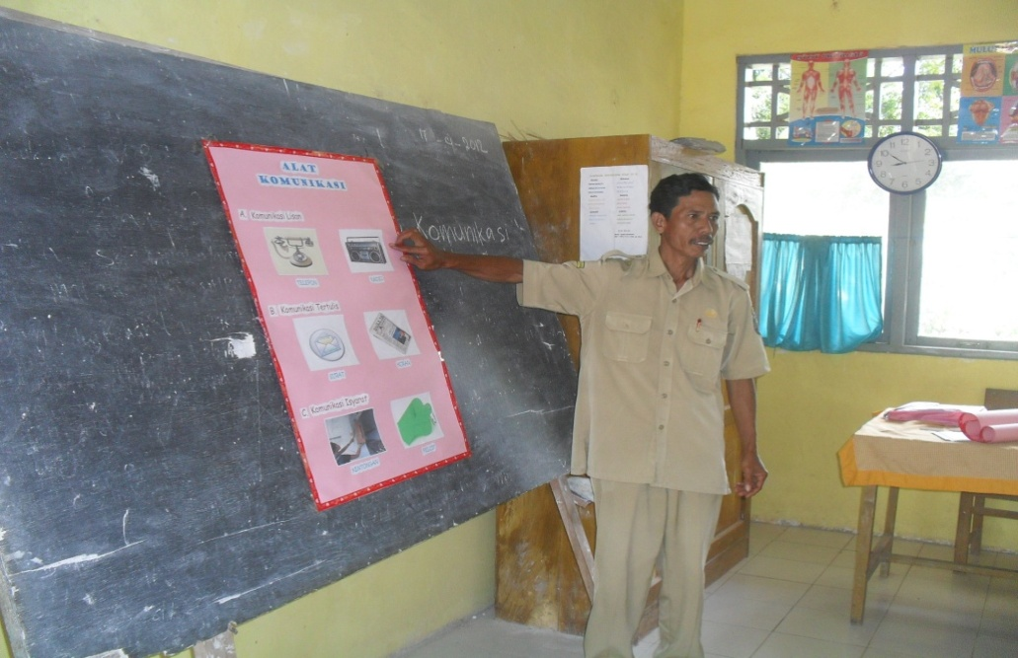

Guru menjelaskan materi pembelajaran
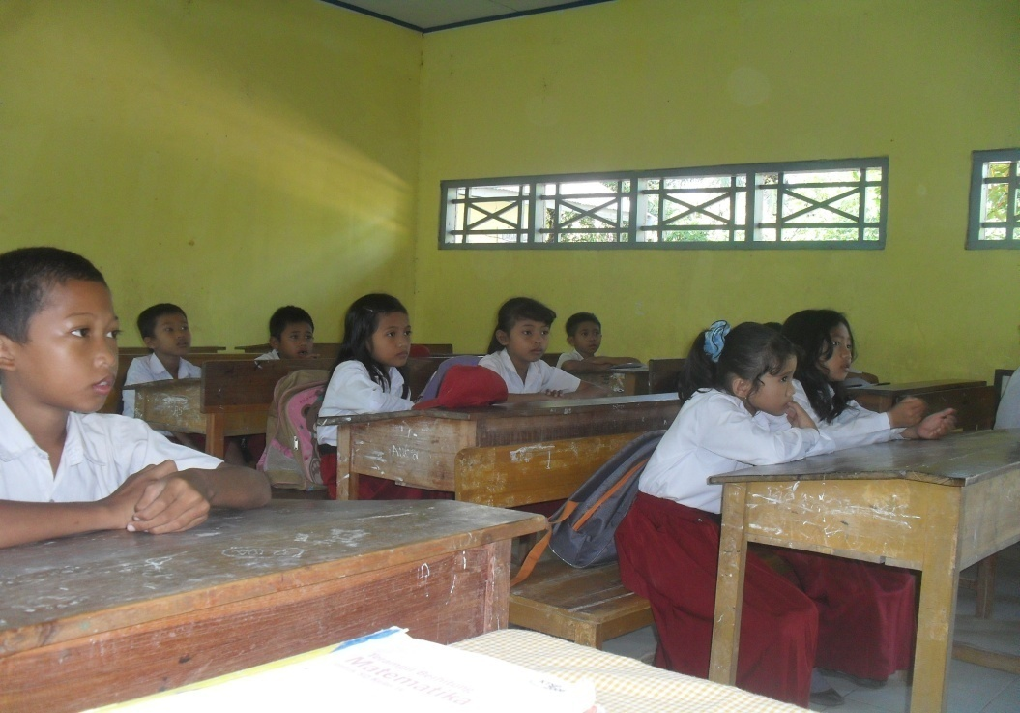

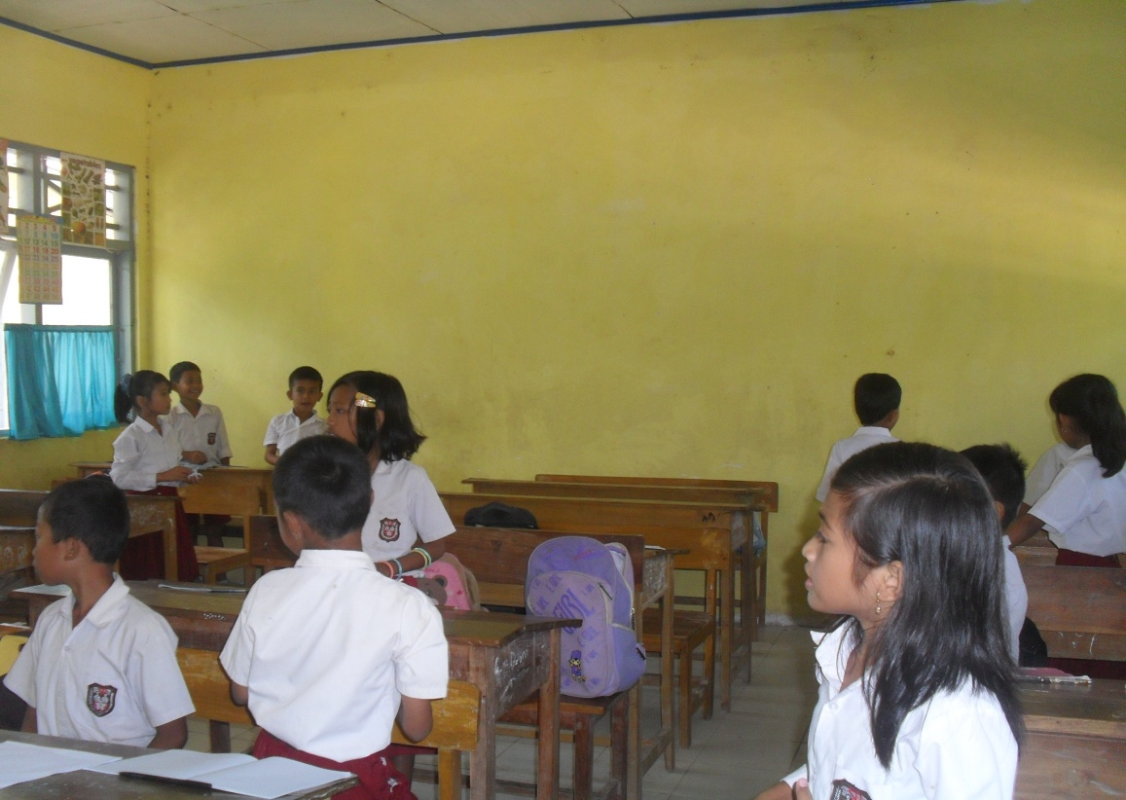
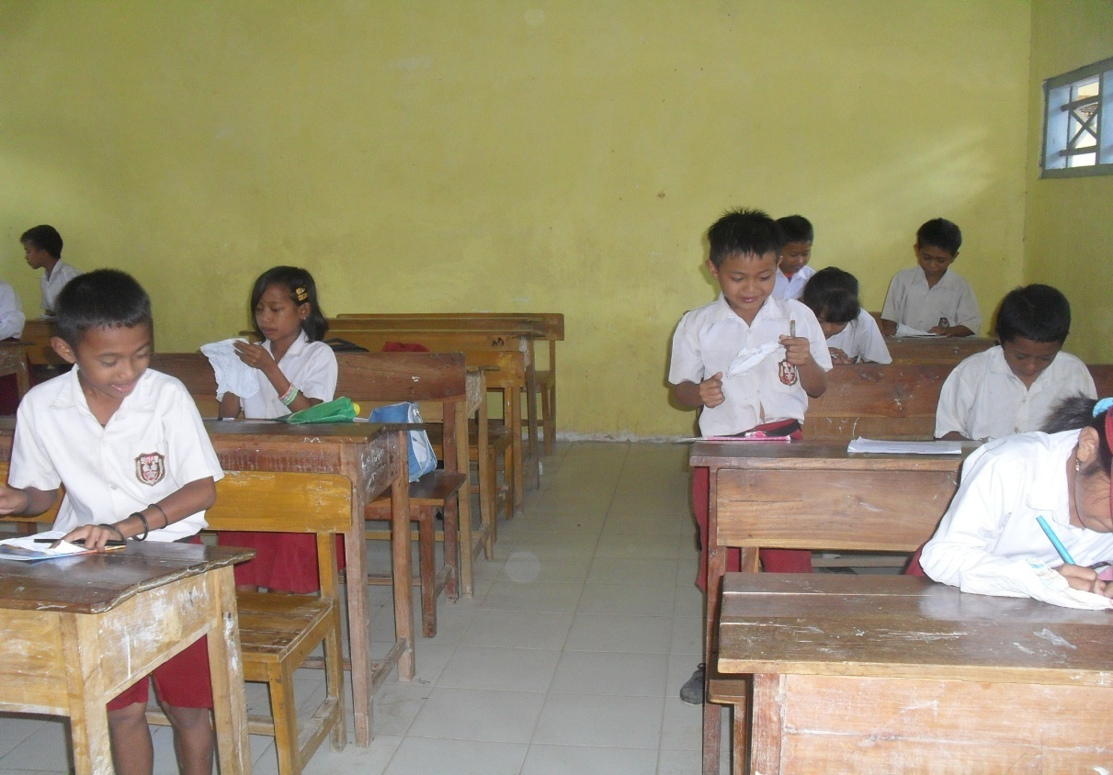
Murid memperhatikan guru menjelaskan materi plajaran
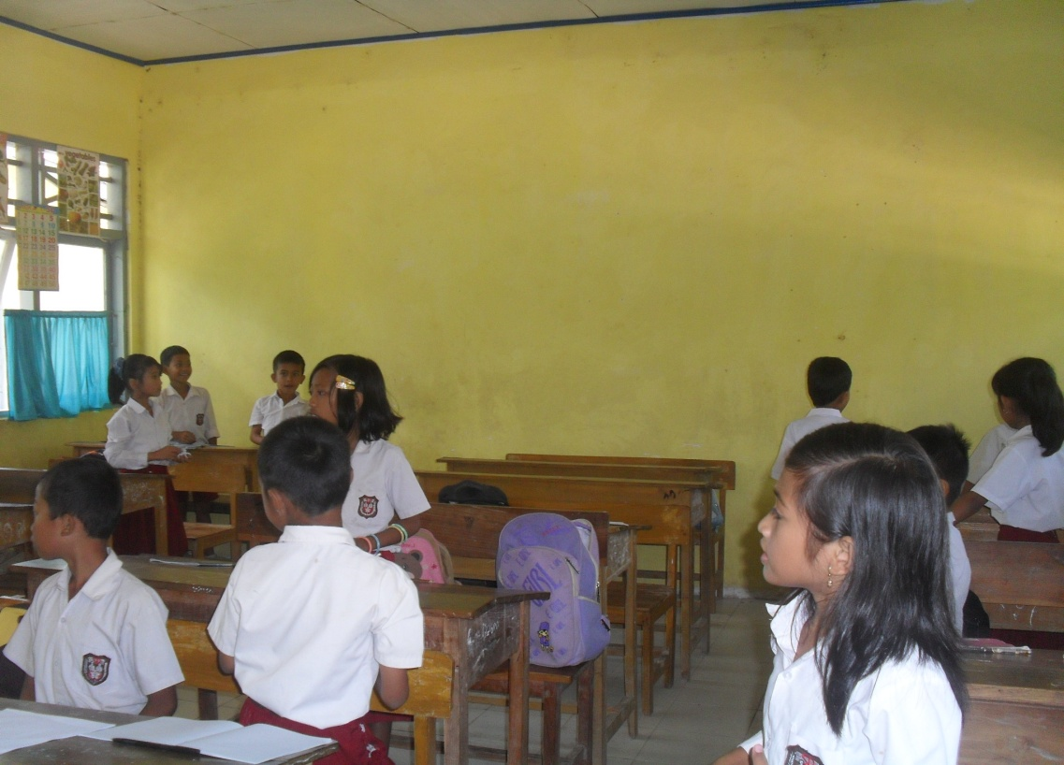

Guru membagi murid ke dalam beberapa kelompok
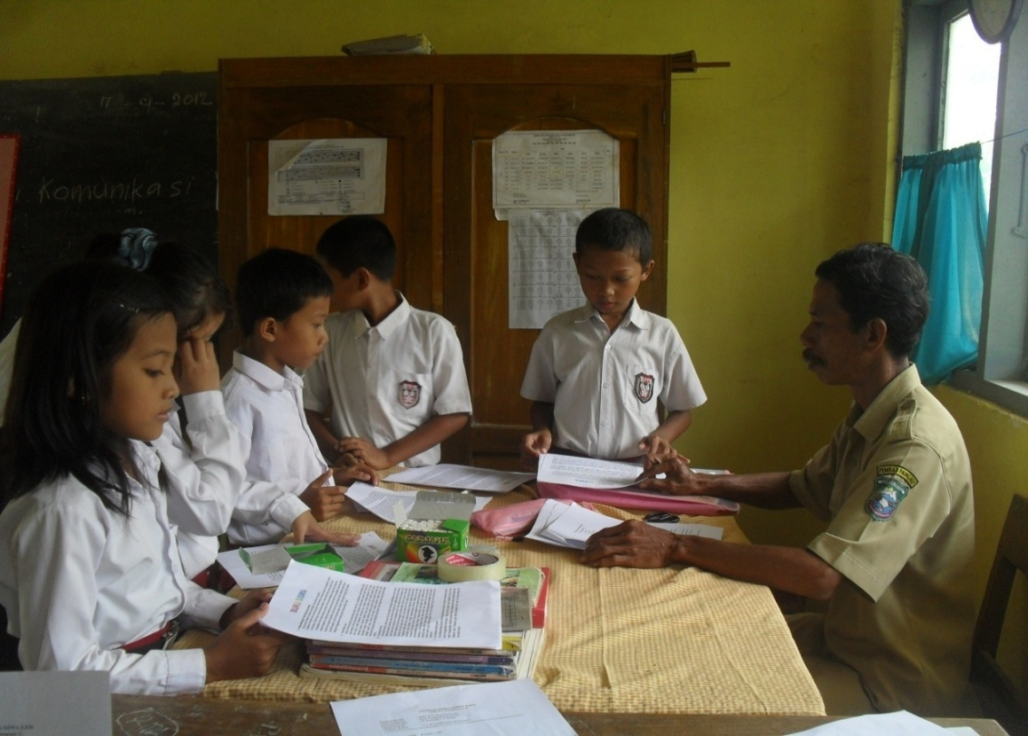

Guru menjelaskan materi pelajaran kepada masing-masing kelompok
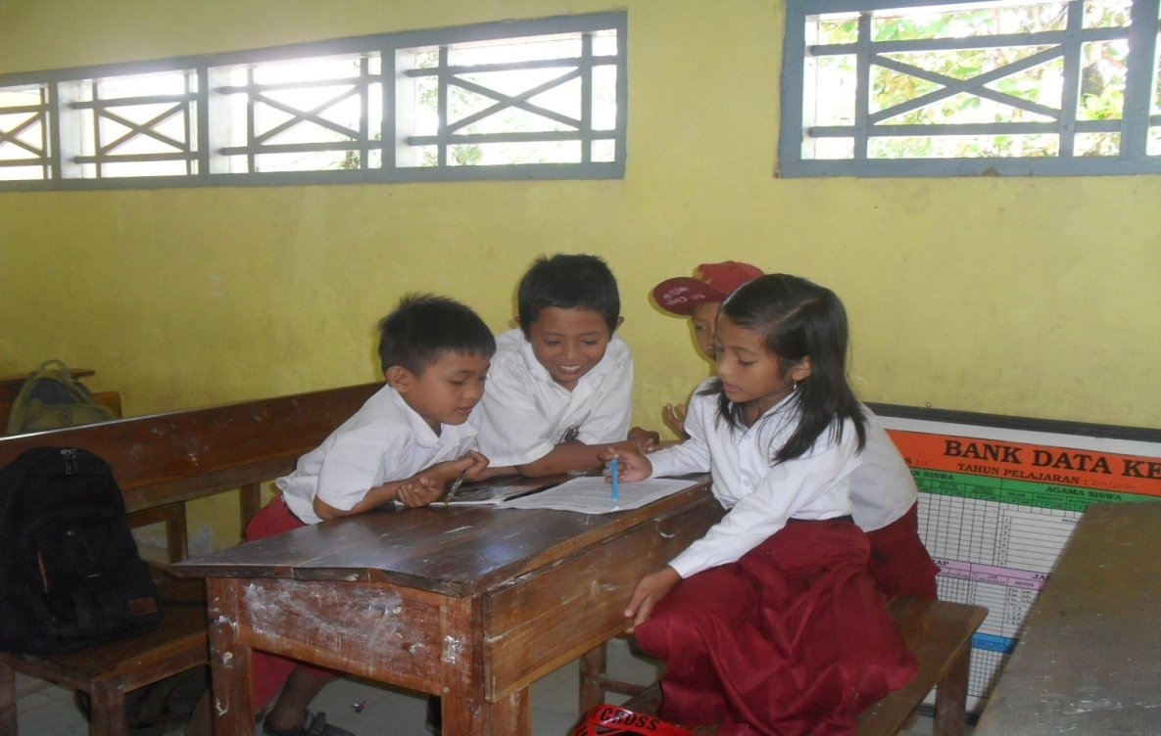

Ketua kelompok menjelaskan materi pelajaran kepada anggota kelompoknya
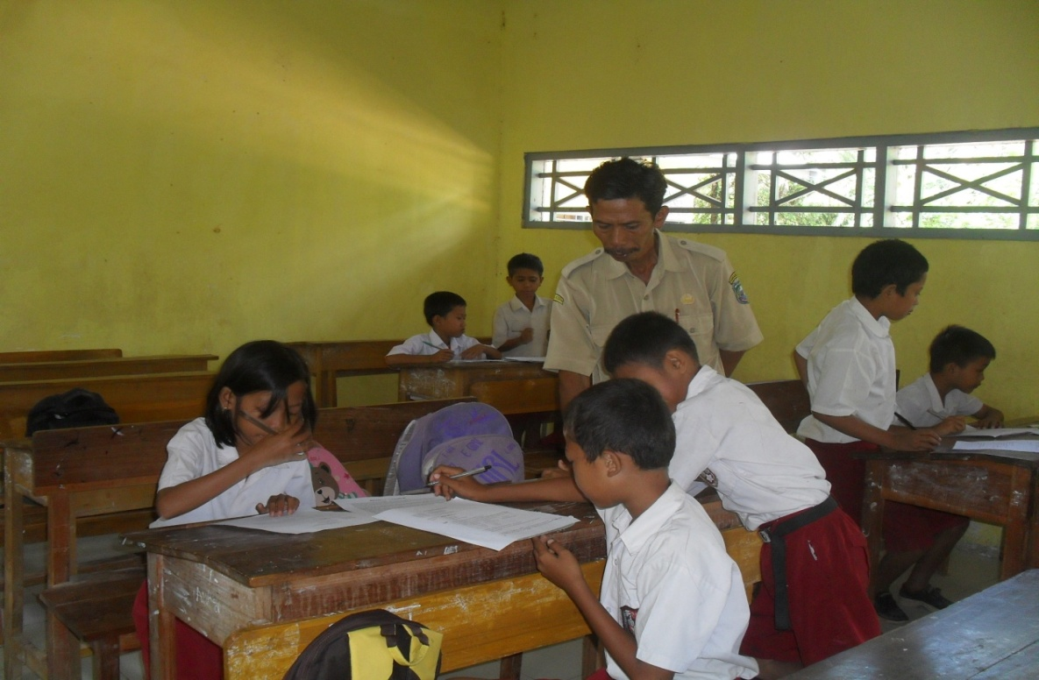

Guru mendampingi murid dalam diskusi kelompok

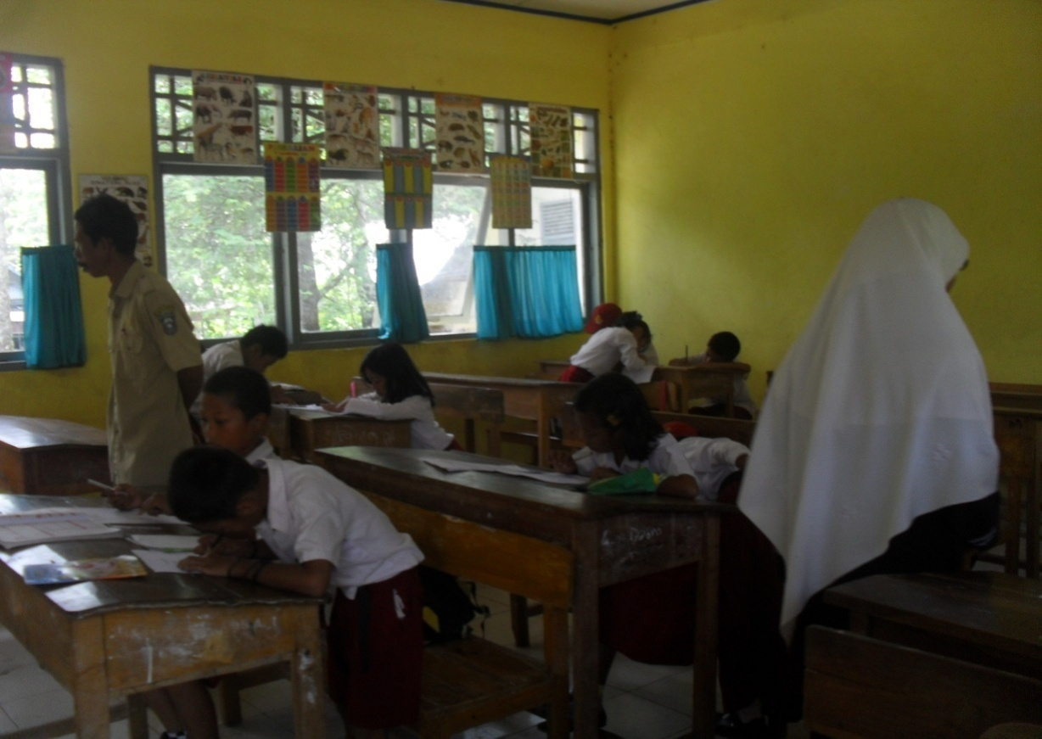

Murid menuliskan sebuah pertanyaan pada selembar kertas

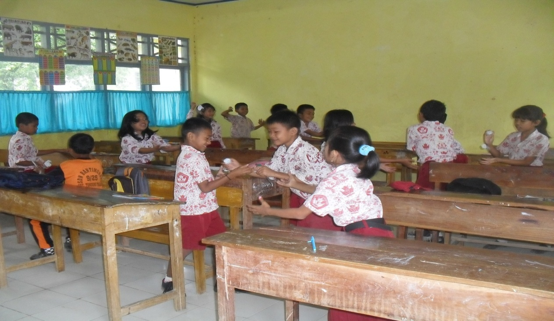

Murid melemparkan bola pertanyaan kepada murid lain (Snowball Throwing)
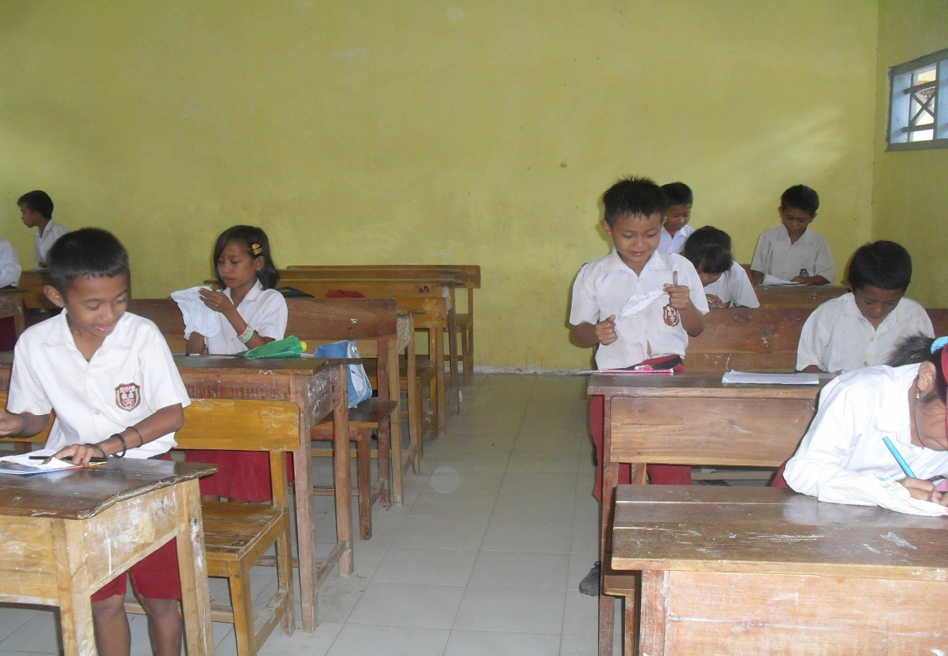

Murid menjawab bola pertanyaan yang diperolehnya
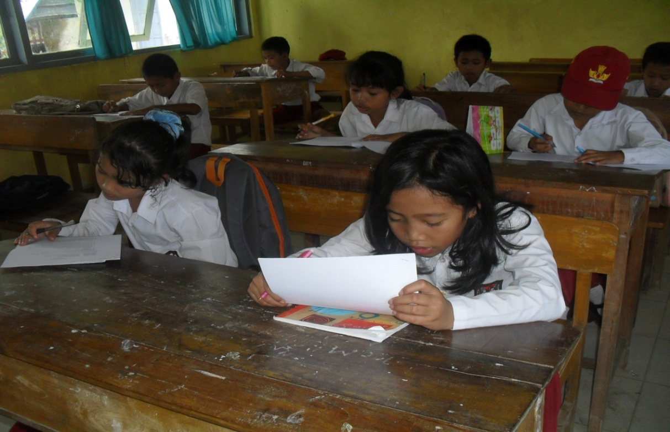

Murid menjawab soal evaluasi
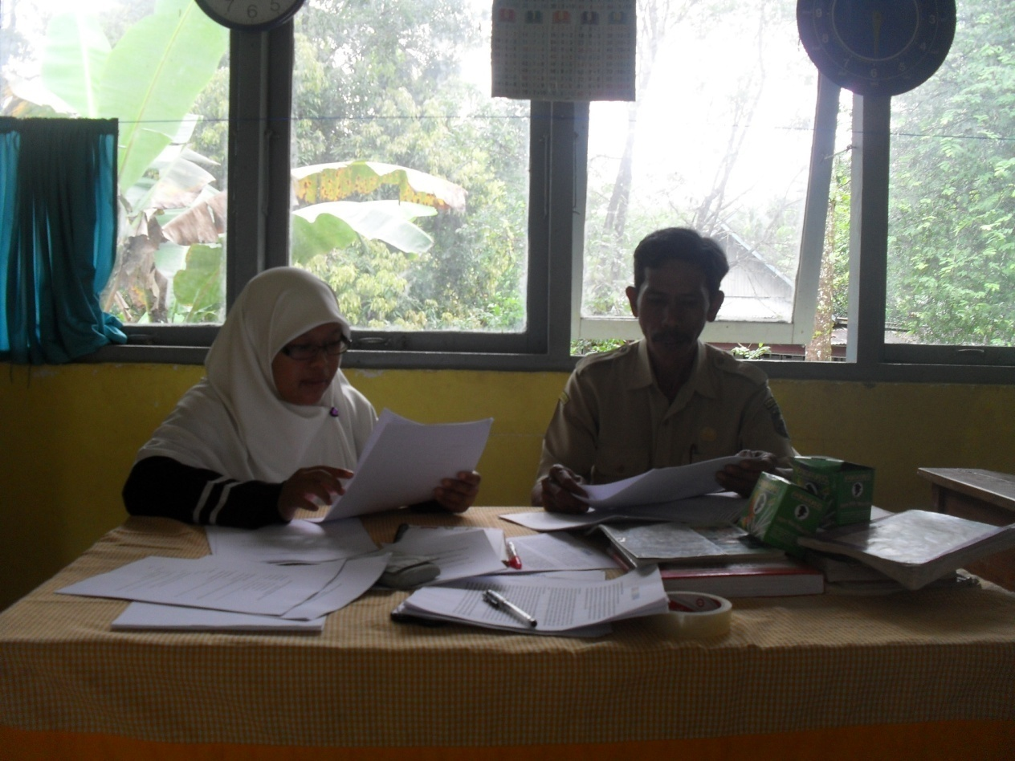

Guru kelas IVa dan observer (peneliti) melakukan refleksi

Lampiran 23

RIWAYAT HIDUP

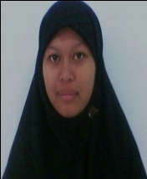
NURFAJRI JUFRI, lahir pada tanggal 05 Januari 1990 di Desa Tondongkura Kecamatan Tondongtallasa Kabupaten Pangkep, anak pertama dari tiga bersaudara, pasangan dari Bapak Muhammad Jufri,S.Pd. dan Ibu Sitti Hayati, S.Pd. Pendidikan Sekolah Dasar ditempuh di SDN 8 Tondongkura dan tamat tahun 2002. Pendidikan Sekolah Lanjutan Tingkat Pertama di tempuh di SLTP Negeri 2 Pangkajene dan tamat pada tahun 2005. Kemudian melanjutkan ke Sekolah Lanjutan Tingkat Atas di SMA Negeri 1 Pangkajene hingga selesai pada tahun 2008. Setelah tamat pada jenjang SLTA tahun 2008 tersebut penulis melanjutkan pendidikan ke Universitas Negeri Makassar pada Fakultas Ilmu Pendidikan Program Studi PGSD UPP Tidung hingga pada tahun 2012 penulis dalam tahap penyelesaian skripsi. Penulis juga pernah aktif dalam organisasi kampus, yaitu Koordinator Bidang Pengkaderan LDK FOSDIK AL-UMDAH dan anggota tim LTJ MHTI .

